Galileo
program de gestiune financiar-contabila

Cuprins

1. Documente
1.1 Documente intrare
1.1. 1 Receptie [interna]
1.1. 2 Receptie [externa]
1.1. 3 Factura de cheltuieli [interna]
1.1. 4 Factura de cheltuieli [externa]
1.1. 5 Lista de inventar [inventar]
1.1. 6 Lista de inventar valorica

1.2 Documente iesire
1.2. 1 Factura [interna]
1.2. 2 Factura [externa]
1.2. 3 Aviz [intern]
1.2. 4 Aviz [extern]
1.2. 5 Factura proforma [interna]

1.3 Documente auxiliare
1.3. 1 Bon de consum
1.3. 2 Bon de comanda
1.3. 3 Nota de transfer
1.3. 4 Nota de receptie-primiri
1.3. 5 Garantii
1.3. 6 Nota de predare produs finit
1.3. 7 Bon fiscal
1.3. 8 Certificat de calitate
1.3. 9 Modificare de pret
1.3.10 Oferta de pret
1.3.11 Transformari

1.4 Documente financiare
1.4. 1 Incasari / plati
1.4. 2 Caserie
1.4. 3 Compensari

1.5 Contracte
1.5. 1 Contracte lunare
1.5. 2 Contracte rate
1.5. 3 Rate
1.5. 4 Simulare contract rate
1.5. 5 Contracte de furnizor
1.5. 6 Editor de contracte

1.6 Contabilitate
1.6. 1 Editor note contabile
1.6. 2 Editor explicatii contabile
1.6. 3 Export note contabile

1.7 Comenzi
1.7. 1 Comenzi clienti
1.7. 2 Comenzi furnizor

1.8 Inventar

2. Configurari
2.1 Configurari
2.1. 1 Configurare aplicatie
2.1. 2 Configurare firma
2.1. 3 Configurare securitate
2.1. 4 Configurare ODBC
2.1. 5 Configurare Multisocietate
2.1. 6 Personalizare aplicatie
2.1. 7 Editare bara de acces rapid
2.1. 8 Setare Casa de marcat

2.2 Alte configurari
2.2. 1 Nomenclator
2.2. 2 Parteneri
2.2. 3 Stergere parteneri
2.2. 4 Curs valutar

2.3 Inchideri de luna
2.3. 1 Setari inchideri de luna

3. Vizualizari
3.1 Vizualizari documente
3.1. 1 Documente intrare
3.1. 2 Documente iesire

3.2 Detalii
3.2. 1 Intrari
3.2. 1 Iesiri

3.3 Financiare
3.3. 1 Incasari / Plati

3.4 Diverse
3.4. 1 Vizualizari diverse
3.4. 2 Stocuri pe gestiune
3.4. 3 Fisa de magazine
3.4. 4 Locatie

4. Listari
4.1 Financiare
4.1. 1 Rapoarte financiare

4.2 Contabile
4.2. 2 Rapoarte contabile

4.3 Grafica
4.3. 1 Rapoarte grafice

4.4 Diverse
4.4. 1 Listare plicuri / borderou

5. Utilitare
5.1 Utilitare
5.1. 1 Salvare / Restaurare baza de date
5.1. 2 Verificari date
5.1. 3 Corectare avansuri
5.1. 4 Situatie facturi
5.1. 5 Comenzi speciale
5.1. 6 Utilizatori logati
5.1. 7 Mesaje...
5.1. 8 Denominare

6. Windows
6.1 Windows
6.1. 1 Minimizare
6.1. 2 Maximizare
6.1. 3 Anterioara
6.1. 4 Urmatoare

6.2 Ferestre active

7. Aplicatie
7.1 Aplicatie
7.1. 1 Activare aplicatie
7.1. 2 Reconectare la server
7.1. 2 Log off
7.1. 3 Iesire din aplicatie

7.2 Info
7.2. 1 Despre aplicatie...

Prezentare generala

Galileo este un program produs de firma Pentium, conceput pentru gestiunea finaciar-contabila a firmelor mijlocii si mari. Aplicatia este realizata in Visual Basic 6.0, utilizand MS SQL Server 2000 ca server de baze de date.

- este un program de tip client-server, adica pot fi conectati simultan mai multi utilizatori ;
- este un program multi-gestiune ;
- permite gestiunea activitatilor de import-export, conversia valutelor realizandu-se in mod automat ;
- poate fi particularizat, fiecare utilizator avand posibilitatea sa-si salveze propriile setari ;
- permite importul si exportul de date din si in diferite formate (Excel, DBF, XML etc.) ;
- permite vizualizarea, tiparirea diferitelor rapoarte si sub format grafic ;
- permite folosirea codurilor de bare ;
- permite controlul caselor de marcat in gestiunile cu amanuntul.

Avantajele utilizarii programului Galileo

- usurinta in utilizare si configurare, fiind accesibil si persoanelor mai putin familiarizate cu operarea pe calculator ;
- siguranta in manevrarea informatiilor, asigurandu-se protectia datelor din sistem prin existenta mai multor niveluri de acces pentru diferite grupuri de utilizatori ;
- regasirea facila a informatiilor, datele fiind regasite cu usurinta prin definirea unor filtre adaptate in functie de activitatea fiecarei firme;
- trasabilitate, operatiunile putand a fi urmarite si retrospectiv;
- flexibilitate, programul fiind usor de adaptat modificarilor survenite in legislatia din domeniu;
- reducerea erorilorilor umane, prin contarea automata a documentelor introduse;
- promptitudine, asigurand eficient serviciile pentru clienti;
- control, putandu-se urmari in orice moment activitatea firmei si situatia partenerilor fata de aceasta ;
- ergonomie, aceasta fiind asigurata de o interfata grafica moderna, intuitiva.

Caracteristici tehnice ale programului Galileo

Arhitectura client-server
Serverul SQL include logica aplicatiei (raspunde la interogarile aplicatiei, face prelucrari)
Clientul aplicatiei: Interfata cu utilizatorul (GUI – Graphical User Interface) inglobeaza foarte putina logica a aplicatiei, limitandu-se la validari si prelucrari minimale.

Utilizarea MS SQL Server 2000 ca si server de baze de date asigura:
- prelucrari rapide pe volum mare de date ;
- securitate sporita a datelor ;
- preluarea datelor din alpicatiile existente si exportul datelor in diferite formate.

Limbajul Visual Basic a fost folosit din urmatoarele considerente:
- este un mediu de programare specializat pe dezvoltarea aplicatiilor rapide;
- prezinta o interfata ergonomica, usor de utilizat, putand crea interfete grafice prietenoase;
- are suport de help on-line;
- interconectarea cu serverul de baze de date MS SQL Server 2000 se realizeaza usor, ambele instrumente fiind dezvoltate de aceeasi firma, Microsoft.

Cerinte hardware si software pentru utilizarea programului Galileo

Server
- procesor Intel Pentium IV la 2 GHz
- 512 MB RAM
- harddisk 80 GB
- CDROM 52x
- placa retea 100 MB
- sistem de operare Windows XP Professional / Windows XP Server
- server de baze date MS SQL Server 2000

Statie client

-recomandat :
- procesor Intel Pentium II la 1 GHz
- 256 MB RAM
- harddisk 40 GB
- CDROM 52x
- placa retea 100 MB
- sistem de operare Windows XP, Windows 2000
- server de baze date MS SQL Server 2000

-cerinte minime :
- procesor Intel Pentium II la 600 MHz
- 64 MB RAM
- harddisk 10 GB
- CDROM 40x
- placa retea 10 MB
- sistem de operare Windows 98 Second Edition
- server de baze date MS SQL Server 2000

1. Documente

1.1. Documente intrare

1.1.1. Receptie [interna]
(Meniul Documente – Receptie [interna])

Aceasta optiune permite introducerea datelor cuprinse pe o factura receptionata.

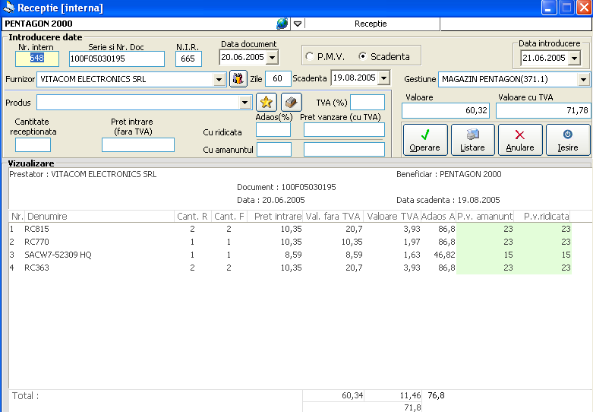

Dupa incarcarea formularului de Receptie trebuie selectat tipul documentului care trebuie inregistrat. Ex. : Daca documentul pe baza caruia se face receptia este un aviz, atunci se selecteaza ‘Receptie din aviz’, daca se receptioneaza factura la aviz se va alege ‘Receptie factura la aviz’, daca se face o stornare se selecteaza ‘Receptie storno’, iar daca se storneaza un aviz se va alege ‚Receptie din aviz storno’.

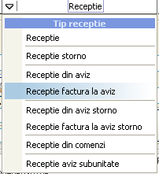

Serie si Nr. Doc. – se introduce seria si numarul facturii
Data document – se selecteaza data facturii receptionate
PMV / Scadenta – se alege modalitatea de plata a facturii: pe masura vanzarii sau la scadenta
Data introducere – se selecteaza data operarii
Furnizor – se tasteaza primele litere ale furnizorului dupa care apar in combo toti furnizorii care incep cu litera respectiva. Daca furnizorul nu este inregistrat se poate introduce facand click pe butonul alaturat.
Zile – se completeaza numarul de zile scadente
Scadenta – se selecteaza data scadentei
Gestiune – se alege gestiunea pe care se face receptia, sau poate fi setata implicit din Configurare firma → Setari → Gestiuni implicite
Valoare – se completeaza valoarea fara TVA a facturii
Valoare cu TVA – se completeaza valoarea cu TVA a facturii
Produs – se tasteaza primele litere ale produsului dupa care apar in combo toate produsele care incep cu litera respectiva. Daca produsul nu este inregistrat se poate introduce facand click pe butonul alaturat. Semnul % poate fi utilizat pentru a incarca in combo tot nomenclatorul de produse, sau se poate folosi in combinatie cu parti de cuvinte.
Ex. %cd%sony – inseamna un cuvant ce incepe cu orice litera sau grup de litere, contine grupul “cd”, urmat de orice litera sau grup de litere si se termina cu “sony”.
Cantitate
receptionata – se completeaza cantitatea produsului receptionat
Cantitate facturata – in cazul in care se folosesc diferente la receptie, setate in Configurari firma→ Setari → Configurari Generale → Formular 1, va aparea si acest camp, care se va completa automat cu cantitatea receptionata
Pret intrare
(fara TVA) – se completeaza pretul de furnizor
TVA (%) – se completeaza valoarea procentuala a TVA

Daca pretul de vanzare se stabileste la receptie (acest lucru se configureaza in meniul Configurari firma→ Setari → Configurari Generale → Formular 3) atunci vor aparea urmatoarele campuri :

Cu ridicata – in primul camp se trece adaosul aplicat in procente
– al doilea camp se completeaza automat cu pretul de vanzare (cu TVA) ; daca in al doilea camp se trece manual pretul de vanzare atunci primul camp se completeaza automat cu adaosul aplicat.
Cu amanuntul – in primul camp se trece adaosul aplicat in procente
– al doilea camp se completeaza automat cu pretul de vanzare (cu TVA)
- daca in al doilea camp se trece manual pretul de vanzare atunci primul camp se completeaza automat cu adaosul aplicat.
Daca in Configurari firma→ Setari → Configurari Generale → Formular 3 este bifata optiunea En-Gross implicit, nu va fi necesara introducerea preturilor de vanzare de pe gestiunile cu ridicata, ci acestea vor lua automat valoarea preturilor de vanzare de pe gestiunile cu amanuntul. Optiunea este utila in cazul firmelor care nu au vanzari de pe gestiunile cu ridicata.
Dupa completarea campului cu TVA, produsul apare in fereastra de Vizualizare. Atentie, documentul nu a fost salvat, acest lucru se petrece doar dupa apasarea butonului ‘Operare‘. Daca se doreste renuntarea la introducerea documentului se apasa butonul ‘Renuntare’. Daca se doreste renuntarea la un element de pe formular se selecteaza elementul respectiv din fereastra de vizualizare si se apasa tasta ‘DEL’.
Pentru tiparire se apasa ‘Listare’, iar pentru iesirea din formularul ‘Receptii‘ se apasa ‘Iesire’.
Vizualizarea unei receptii mai vechi se poate face prin pozitionarea cursorului in campul ‘Nr. intern’ si apasand tasta F12 sau dublu-click cu mouse-ul, dupa care apare o
fereastra care cuprinde lista receptiilor inregistrate. Se pot afisa ultimele 10, 50, 100 sau toate receptiile (inclusiv cele anulate). Un document se poate cauta dupa furnizor (apasand F1), dupa serie si numar (F2) sau dupa data acestuia (F3). Documentele vizualizate sunt doar cele aferente tipului de receptie selectat.

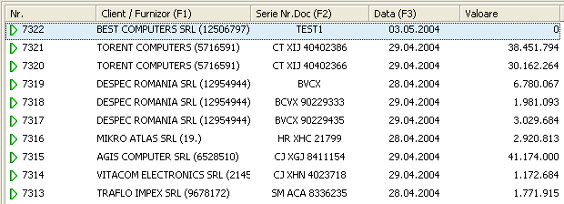

La introducerea unei receptii storno, dupa completarea campurilor Serie si Nr. Document, Data document, PMV / Scadenta, Data introducere, Furnizor, Zile, Scadenta, Gestiune, Valoare si Valoare cu TVA se va incarca o fereastra ‘Documente’ cuprinzand documentele aferente furnizorului respectiv :

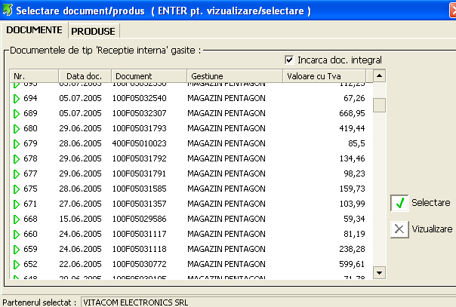

sau fereastra ‘Produse’, cuprinzand produsele receptionate de la furnizorul respectiv si care se afla in momentul respectiv pe stoc. Daca produsele ce urmeaza a fi stornate au inregistrat deja miscari (transferuri de ex.) sau daca produsele ce urmeaza a fi stornate au intrat cu lista de inventar (de ex. atunci cand aplicatia a fost implementata ulterior pornirii activitatii firmei), este indicat sa se bifeze ‘toate produsele’.

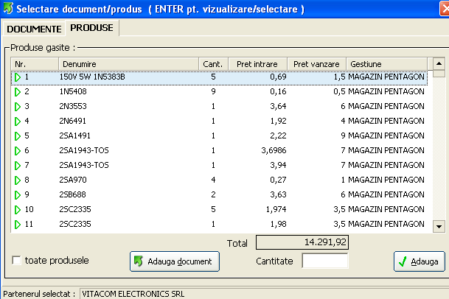

Se poate storna documentul intreg, sau doar pozitii de pe acesta. Cand se storneaza doar anumite produse, se va completa campul ‘Cantitate’ cu cantitatea care se va storna din produsul respectiv.
Receptiile din aviz functioneaza in mod analog receptiilor simple, cu diferenta ca valoarea cu tva va fi tot timpul egala cu valoarea fara tva, iar receptiile din aviz storno – analog receptiilor storno.
Receptionarea unei facturi la aviz se face in felul urmator: se completeaza in mod analog campurile: Serie si Nr. Document, Data document, PMV / Scadenta, Data introducere, Furnizor, Zile, Scadenta, Gestiune, Valoare si Valoare cu TVA, dupa care se deschide o fereastra cuprinzand toate avizele de la furnizorul respectiv.

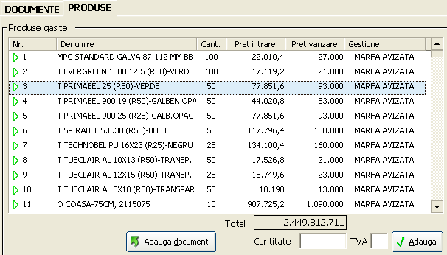
Se poate alege spre facturare un aviz intreg, selectand cu mouse-ul avizul, actionand tasta ‘Enter’, deschizandu-se fereastra cu produsele aflate pe acel aviz si apasand butonul ‚Adauga document’, sau se poate alege tab-ul produse, iar in acest caz se pot factura produse apartinand mai multor avize, completandu-se cantitatea facturata din fiecare produs.

1.1.2. Receptie [externa]
(Meniul Documente – Receptie [externa])

Aceasta optiune permite introducerea datelor cuprinse pe o factura receptionata de la un furnizor strain.

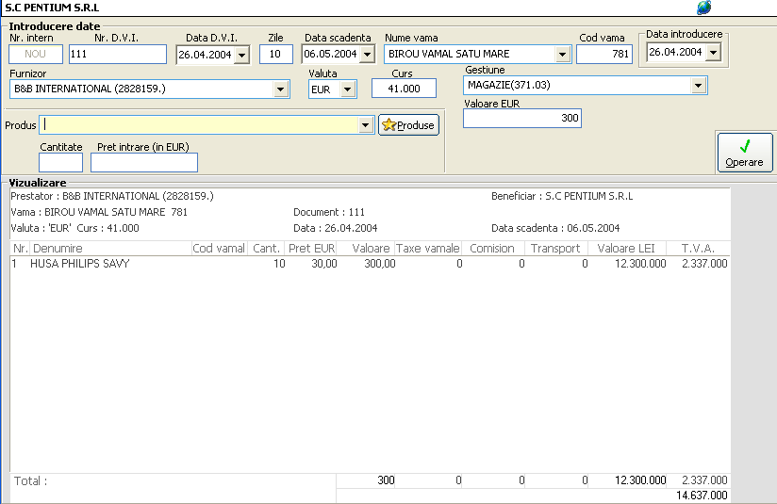

Nr. D.V.I. – se introduce numarul declaratiei vamale interne
Data D.V.I. – se selecteaza data declaratiei vamale interne
Zile – se completeaza numarul de zile scadente
Data scadenta – se selecteaza data scadentei
Nume vama – denumirea punctului vamal
Cod vama – codul punctului vamal
Data introducere – se selecteaza data operarii
Furnizor – se tasteaza primele litere ale furnizorului, dupa care apar in combo toti furnizorii care incep cu litera respectiva.
Valuta – moneda in care se exprima pretul marfii receptionate
Curs – cursul de schimb al monedei
Gestiune – se alege gestiunea pe care se face receptia
Valoare – se completeaza valoarea facturii in valuta
Produs – se tasteaza primele litere ale produsului, dupa care apar in combo toate produsele care incep cu litera respectiva. Daca produsul nu este inregistrat se poate introduce facand click pe butonul alaturat.
Cantitate – se completeaza cantitatea produsului receptionat
Pret intrare
(in valuta) – se completeaza pretul de furnizor

Dupa completarea campului ‘Pret intrare’, produsul apare in fereastra de Vizualizare.
Daca produsului i se percep taxe vamale, comisioane etc., acestea se vor introduce in nomenclatorul de produse, la sectiunea ‚Detalii’.
Transportul este ultimul care se introduce, el fiind defalcat pe toate produsele. Transportul poate fi realizat de aceeasi firma, sau de o alta. Valoarea transportului se va introduce in lei si pe baza acestei intrari se va genera o factura de cheltuieli externa.
Atentie, documentul nu a fost salvat, acest lucru se petrece doar dupa apasarea butonului ‘Operare‘. Daca se doreste renuntarea la introducerea documentului se apasa butonul ‘Renuntare’. Daca se doreste renuntarea la un element de pe formular se selecteaza elementul respectiv din fereastra de vizualizare si se apasa tasta ‘DEL’, dar stergerea este posibila doar pana in momentul introducerii transportului. Dupa introducerea acestei pozitii, orice modificare devine imposibila, exceptie facand reintroducerea pozitiei ‚transport’.
Pentru tiparire se apasa ‘Listare’, iar pentru iesirea din formularul ‘Receptii externe‘ se apasa ‘Iesire’.
Vizualizarea unei receptii mai vechi se poate face prin pozitionarea cursorului in campul ‘Nr. intern’ si apasand tasta F12 sau dublu-click cu mouse-ul, dupa care apare o
fereastra care cuprinde lista receptiilor inregistrate. Se pot afisa ultimele 10, 50, 100 sau toate receptiile (inclusiv cele anulate). Un document se poate cauta dupa furnizor (apasand F1), dupa serie si numar (F2) sau dupa data acestuia (F3).

1.1.3. Factura de cheltuieli [interna]
(Meniul Documente – Factura de cheltuieli [interna])

Aceasta optiune permite receptia unei facturi de cheltuieli.

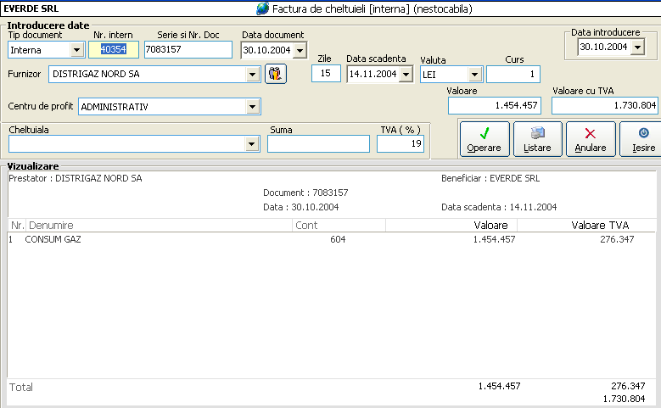

Tip document – va fi tot timpul ‚interna’
Serie si Nr. Doc. – se introduce seria si numarul facturii
Data document – se selecteaza data facturii
Data introducere – se selecteaza data operarii
Furnizor – se tasteaza primele litere ale furnizorului dupa care apar in combo toti furnizorii care incep cu litera respectiva. Daca furnizorul nu este inregistrat se poate introduce facand click pe butonul alaturat.
Zile – se completeaza numarul de zile scadente
Data scadenta – se selecteaza data scadentei
Valuta – moneda pentru care se completeaza cursul valutar
Curs – se poate introduce cursul valutar care apare pe factura
Centru de profit – se selecteaza centrul de profit pe care se inregistreaza cheltuiala
Valoare – se completeaza valoarea fara TVA a facturii
Valoare cu TVA – se completeaza valoarea cu TVA a facturii
Cheltuiala – se tasteaza primele litere ale tipului de cheltuiala, dupa care apar in combo toate tipurile de cheltuieli care incep cu litera respectiva
Suma – se completeaza suma aferenta tipului de cheltuiala aflat pe factura
TVA (%) – afiseaza cota de TVA

Dupa completarea campului cu TVA, cheltuiala apare in fereastra de Vizualizare. Atentie, factura nu a fost inregistrata, acest lucru se petrece doar dupa apasarea butonului ‘Operare‘. Daca se doreste renuntarea la introducerea facturii se apasa butonul ‘Renuntare’.
Daca se doreste renuntarea la un element de pe factura se selecteaza elementul respectiv din fereastra de vizualizare si se apasa tasta ‘DEL’.
Pentru tiparire se apasa ‘Listare’, iar pentru iesirea din formularul ‘Facturi‘ se apasa ‘Iesire’.
Vizualizarea unei facturi de cheltuieli mai vechi se poate face prin pozitionarea cursorului in campul ‘Nr. intern’ si apasand tasta F12 sau dublu-click cu mouse-ul, dupa care apare o fereastra care cuprinde lista facturilor inregistrate. Se pot afisa ultimele 10, 50, 100 sau toate facturile (inclusiv cele anulate). Un document se poate cauta dupa Client / Furnizor (apasand F1), dupa serie si numar (F2) sau dupa data acestuia (F3). Documentele vizualizate sunt doar cele aferente tipului de facturare selectat.

1.1.4. Factura de cheltuieli [externa]
(Meniul Documente – Factura de cheltuieli [externa])

Aceasta optiune permite receptia unei facturi de cheltuieli emisa de un furnizor strain. Un caz aparte este acela cand factura de cheltuieli ezterna este geenrata automat. Acest lucru se intampla in cazul importurilor, in momentul in care se introduce pozitia de ‚transport’. Se vor completa urmatoarele campuri:

Tip document – va fi tot timpul ‚externa’
Serie si Nr. Doc. – se introduce seria si numarul facturii
Data document – se selecteaza data facturii receptionate
Data introducere – se selecteaza data operarii
Furnizor – se tasteaza primele litere ale furnizorului dupa care apar in combo toti furnizorii care incep cu litera respectiva. Daca furnizorul nu este inregistrat se poate introduce facand click pe butonul alaturat.
Zile – se completeaza numarul de zile scadente
Data scadenta – se selecteaza data scadentei
Valuta – moneda in care se exprima pretul cheltuielilor ce apar pe factura
Curs – se introduce cursul de schimb al monedei de la momentul emiterii facturii
Valoare – se completeaza valoarea fara TVA a facturii
Valoare cu TVA – se completeaza valoarea cu TVA a facturii
Centru de profit – se selecteaza centrul de profit
Cheltuiala – se tasteaza primele litere ale tipului de cheltuiala, dupa care apar in combo toate tipurile de cheltuieli care incep cu litera respectiva
Suma – se completeaza suma aferenta tipului de cheltuiala aflat pe factura
TVA (%) – afiseaza cota de TVA

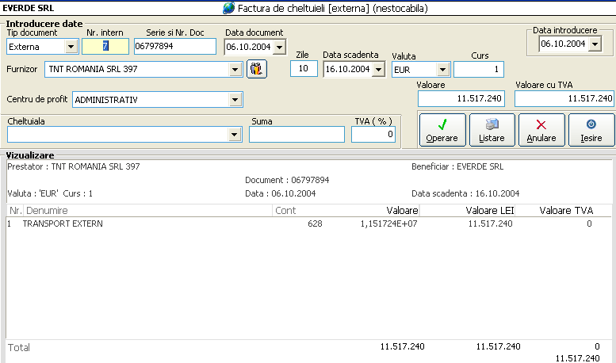

Dupa completarea campului cu TVA, cheltuiala apare in fereastra de Vizualizare. Atentie, factura nu a fost inregistrata, acest lucru se petrece doar dupa apasarea butonului ‘Operare‘. Daca se doreste renuntarea la introducerea facturii se apasa butonul ‘Renuntare’.
Daca se doreste renuntarea la un element de pe factura se selecteaza elementul respectiv din fereastra de vizualizare si se apasa tasta ‘DEL’.
Pentru tiparire se apasa ‘Listare’, iar pentru iesirea din formularul ‘Factura de cheltuieli externa‘ se apasa ‘Iesire’.
Vizualizarea unei facturi mai vechi se poate face prin pozitionarea cursorului in campul ‘Nr. intern’ si apasand tasta F12 sau dublu-click cu mouse-ul, dupa care apare o
fereastra care cuprinde lista facturilor inregistrate. Se pot afisa ultimele 10, 50, 100 sau toate facturile (inclusiv cele anulate). Un document se poate cauta dupa Client / Furnizor (apasand F1), dupa serie si numar (F2) sau dupa data acestuia (F3).

1.1.5. Lista de inventar
(Meniul Documente – Lista de inventar)

Aceasta optiune permite intocmirea unei liste de inventar.

Serie si Nr. Doc. – se introduce seria si numarul listei de inventar
Data document – se selecteaza data documentului
Data introducere – se selecteaza data operarii
Furnizor – partenerul in cazul de fata este chiar firma
Valuta si Curs – se vor completa in cazul in care evidentele se tin si in moneda straina
Gestiune – gestiunea pentru care se face inventarul
Produs – numele produsului care se inventariaza
Cantitate – cantitatea constatata din produsul respectiv
Pret intrare
(fara TVA) – pretul de intrare al produsului in gestiune
TVA(%) – procentul de TVA aplicat produsului respectiv

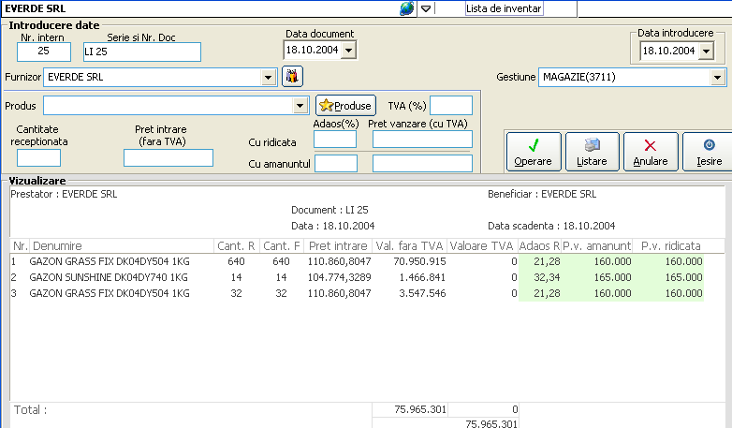

Campurile: ’cu ridicata: Adaos/ Pret vanzare’ si ‘cu amanuntul: Adaos/ Pret vanzare’ vor deveni active in cazul in care stabilirea pretului de vanzare se face la receptie.
Dupa completarea campului cu TVA, produsul constatat ca fiind in plus apare in fereastra de Vizualizare. Atentie, lista de inventar nu a fost inregistrata, acest lucru se petrece doar dupa apasarea butonului ‘Operare‘. Daca se doreste renuntarea la introducerea listei de inventar se apasa butonul ‘Renuntare’.
Daca se doreste renuntarea la un element de pe lista de inventar se selecteaza elementul respectiv din fereastra de vizualizare si se apasa tasta ‘DEL’.
Pentru tiparire se apasa ‘Listare’, iar pentru iesirea din formularul ‘Lista de inventar‘ se apasa ‘Iesire’.
Vizualizarea unei liste de inventar mai vechi se poate face prin pozitionarea cursorului in campul ‘Nr. intern’ si apasand tasta F12 sau dublu-click cu mouse-ul, dupa care apare o fereastra care cuprinde toate listele de inventar inregistrate. Se pot afisa ultimele 10, 50, 100 sau toate listele de inventar (inclusiv cele anulate). Un document se poate cauta dupa partener (apasand F1), dupa serie si numar (F2) sau dupa data acestuia (F3).

1.1.6. Lista de inventar valorica
(Meniul Documente – Lista de inventar valorica)

Acest document se poate introduce din doua considerente:
- pentru a scadea/a creste stocul valoric al unei gestiuni en-detail valorice, sau
- pentru a transfera produse dintr-o gestiune en-detail valorica intr-o gestiune cantitativ-valorica.
Diferenta dintre cele doua operatii consta in faptul ca in primul caz nu se completeaza campul ‘Gestiune cantitativa’.

Serie si Nr. Doc. – se introduce seria si numarul listei de inventar
Data document – se selecteaza data documentului
Data introducere – se selecteaza data operarii
Furnizor – partenerul in cazul de fata este chiar firma
Gestiune valorica – gestiunea valorica pentru care se face inventarul
Gestiune cantitativa – in cazul in care acest camp este completat, reprezinta gestiunea cantitativa care se va incarca cu produsele din lista
Produs – numele produsului care se constata in +/- sau numele produsului care se transfera in gestiunea cantitativ-valorica
Cantitate – cantitatea din produsul respective; in cazul in care exista completat campul ‘Gestiune cantitativa’, cantitatea va avea automat semnul -. Daca acest camp nu este completat, cantitatea va fi pozitiva in cazul in care se doreste cresterea stocului valoric si negative in cazul in care se doreste scaderea stocului valoric.
Pret intrare
(fara TVA) – pretul de intrare al produsului in gestiune
TVA(%) – procentul de TVA aplicat produsului respectiv

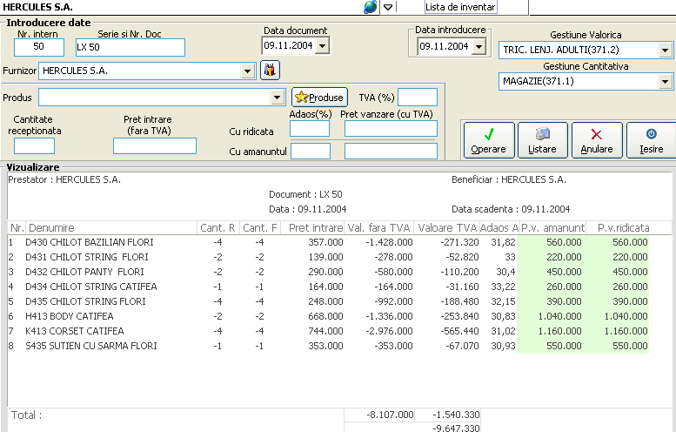

Campurile: ’cu ridicata: Adaos/ Pret vanzare’ si ‘cu amanuntul: Adaos/ Pret vanzare’ vor deveni active in cazul in care stabilirea pretului de vanzare se face la receptie.
Dupa completarea campului cu TVA, produsul constatat ca fiind in plus apare in fereastra de Vizualizare. Atentie, lista de inventar nu a fost inregistrata, acest lucru se petrece doar dupa apasarea butonului ‘Operare‘. Daca se doreste renuntarea la introducerea listei de inventar se apasa butonul ‘Renuntare’.
Daca se doreste renuntarea la un element de pe lista de inventar se selecteaza elementul respectiv din fereastra de vizualizare si se apasa tasta ‘DEL’.
Pentru tiparire se apasa ‘Listare’, iar pentru iesirea din formularul ‘Lista de inventar valorica‘ se apasa ‘Iesire’.
Vizualizarea unei liste de inventar mai vechi se poate face prin pozitionarea cursorului in campul ‘Nr. intern’ si apasand tasta F12 sau dublu-click cu mouse-ul, dupa care apare o fereastra care cuprinde toate listele de inventar inregistrate. Se pot afisa ultimele 10, 50, 100 sau toate listele de inventar (inclusiv cele anulate). Un document se poate cauta dupa partener (apasand F1), dupa serie si numar (F2) sau dupa data acestuia (F3).

1.2. Documente iesire

1.2.1.Factura [interna]
(Meniul Documente – Factura [interna])

Aceasta optiune permite emiterea unei facturi.
Dupa incarcarea formularului de Factura trebuie selectat tipul documentului care se emite si anume : factura marfa, factura storno, facturare aviz sau facturare proforma.

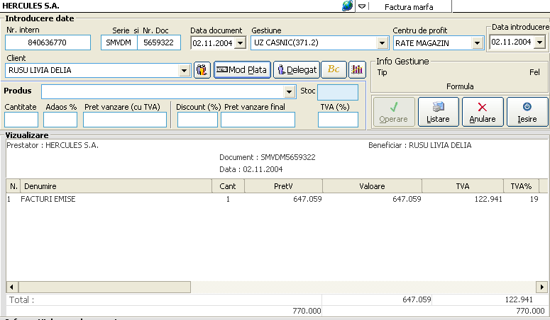

Serie si Nr. Doc. – se introduce seria si numarul facturii
Data document – se selecteaza data facturii emise
Data introducere – se selecteaza data operarii
Client – se tasteaza primele litere ale clientului dupa care apar in combo toti clientii care incep cu litera respectiva. Daca clientul nu este inregistrat se poate introduce facand click pe butonul alaturat.
Gestiune – se alege gestiunea pe care se emite factura, sau poate fi setata implicit din Configurare firma → Setari locale → Gestiuni implicite
Curs – se poate seta cursul valutar la o anumita data ; daca nu exista valuta dorita se poate adauga una noua
Produs – se tasteaza primele litere ale produsului dupa care apar in combo toate produsele care incep cu litera respectiva.
Stoc – afiseaza cantitatea existenta pe stoc a produsului respectiv
Cantitate – se completeaza cantitatea produselor care se factureaza
Adaos % – se completeaza cu procentul de adaos practicat; campul acesta va aparea doar in cazul in care a fost bifata optiunea ‘Facturarea se face pe cod produs’ din Configurare firma → Setari →Generale (1)
Pret vanzare
(cu TVA) – se preia pretul de vanzare al produsului de pe stoc
Discount – unii clienti pot beneficia de discount, iar atunci se va trece aici procentul de discount
Pret vanzare final – se va completa cu pretul de vanzare final, dupa aplicarea discountului
TVA (%) – afiseaza cota de TVA
Dupa completarea campului cu TVA, produsul apare in fereastra de Vizualizare. Atentie, factura nu a fost inregistrata, acest lucru se petrece doar dupa apasarea butonului ‘Operare‘. Daca se doreste renuntarea la introducerea facturii se apasa butonul ‘Renuntare’. Daca se doreste renuntarea la un element de pe factura se selecteaza elementul respectiv din fereastra de vizualizare si se apasa tasta ‘DEL’.
Pentru tiparire se apasa ‘Listare’, iar pentru iesirea din formularul ‘Facturi‘ se apasa ‘Iesire’.
Dupa operare apare o fereastra care afiseaza modalitatile de plata. Dupa stabilirea modului de plata, butoanele ‘Mod plata’ si ‘Delegat’ devin active.

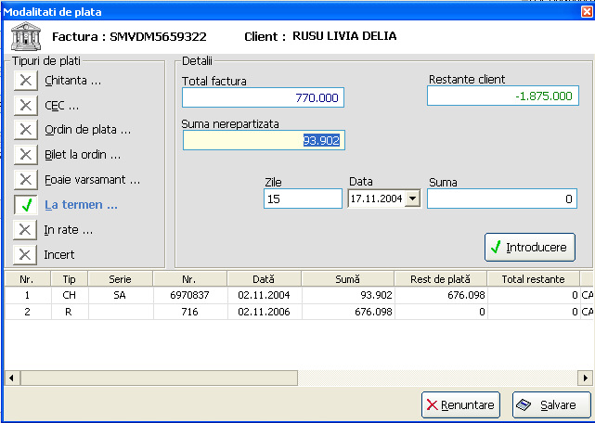

Vizualizarea unei facturi mai vechi se poate face prin pozitionarea cursorului in campul ‘Nr. intern’ si apasand tasta F12 sau dublu-click cu mouse-ul, dupa care apare o
fereastra care cuprinde lista facturilor inregistrate. Se pot afisa ultimele 10, 50, 100 sau toate facturile (inclusiv cele anulate). Un document se poate cauta dupa Client / Furnizor (apasand F1), dupa serie si numar (F2) sau dupa data acestuia (F3). Documentele vizualizate sunt doar cele aferente tipului de facturare selectat.

Modalitati de plata. Exista 7 modalitati de plata:
- Chitanta
- CEC
- Ordin de plata
- Bilet la ordin
- Foaie de varsamant
- La termen
- In rate
- Incert,
fiind necesara completarea campurilor aferente fiecarui tip de plata. In cazul in care suma nu este platita integral, este necesara repartizarea ei, inclusiv prin introducerea sumei restante la scadenta. Un client poate sa-si achite factura la termen, doar daca in prealabil a fost facut un contract de furnizor cu el, unde se stabilesc termenii contractuali (in Documente → Contracte → Contracte de Furnizor).

Delegat : se vor completa datele delegatului firmei.
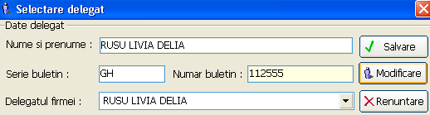

Unei facturi i se poate atasa un bon de consum, sau un bon de comanda care a fost anterior eliberat pentru clientul respectiv. La apasarea butoanelor ,respectiv , se vor incarca intr-o fereastra toate bonurile de consum+notele de receptie, respectiv bonurile de comanda aferente clientului respectiv. Se poate vedea statusul lor, si anume Atasat / Neatasat (cu dublu click sau ‘Space’ se ataseaza/dezataseaza, iar cu ‘Enter’ se pot vizualiza pozitiile de pe bon) si se pot atasa aceste bonuri la factura fiscala, prin apasarea butonului ‚Ataseaza’. Atasarea unui bon de comanda sau bon de consum presupune operarea prealabila a facturii.

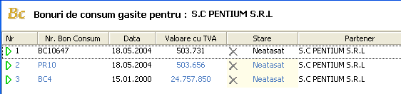

Factura storno, facturare aviz si facturare proforma lucreaza in mod asemanator, in sensul ca se vor introduce datele referitoare la seria si numarul documentului, data documentului, data introducerii, gestiunea si clientul, urmand sa se incarce o fereastra ‘Documente/Produse’ cuprinzand toate facturile / avizele / proformele care s-au intocmit pentru acel client.

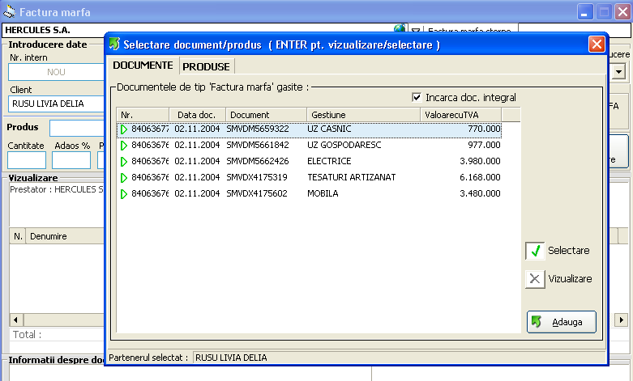
Se poate selecta intregul document ca urmand a fi facturat, sau doar anumite pozitii de pe acestea, selectand cantitatea care va fi facturata din fiecare produs. Se pot factura produse apartinand mai multor documente, cu conditia ca acestea sa fie de acelasi tip: toate avize sau toate proforme.

1.2.2. Factura [externa]
(Meniul Documente – Factura [externa]) in curs

1.2.3. Aviz [intern]
(Meniul Documente – Aviz [intern])

Aceasta optiune permite emiterea unui aviz sau permite intocmirea notelor de transfer intre o gestiune cantitativ-valorica si o gestiune valorica.
Dupa incarcarea formularului de Aviz trebuie selectat tipul documentului care se emite: aviz intern sau aviz storno.

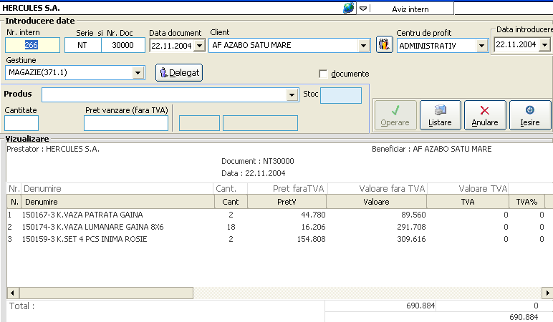

Serie si Nr. Doc. – se introduce seria si numarul avizului
Data document – se selecteaza data avizului
Data introducere – se selecteaza data operarii
Client – se tasteaza primele litere ale clientului dupa care apar in combo toti clientii care incep cu litera respectiva. Daca clientul nu este inregistrat se poate introduce facand click pe butonul alaturat.
Centru de profit – centrul de profit pe care se doreste inregistrarea operatiunii
Gestiune – se alege gestiunea pe care se emite avizul, sau poate fi setata implicit din Configurare firma → Setari → Locale → Gestiuni implicite
Curs – se poate seta cursul valutar la o anumita data; daca nu exista valuta dorita se poate adauga una noua
Produs – se tasteaza primele litere ale produsului dupa care apar in combo toate produsele care incep cu litera respectiva.
Stoc – afiseaza cantitatea existenta pe stoc a produsului respectiv
Cantitate – se completeaza cantitatea din fiecare produs ce se avizeaza
Pret vanzare – se preia pretul de vanzare al produsului de pe stoc, sau se poate
(cu TVA) majora
Discount – unii clienti pot beneficia de discount, iar atunci se va trece aici procentul de discount
Pret vanzare final – se va completa cu pretul de vanzare final, dupa aplicarea discountului
TVA (%) – afiseaza cota de TVA
Dupa completarea campului cu TVA, produsul apare in fereastra de Vizualizare. Atentie, avizul nu a fost inregistrat, acest lucru se petrece doar dupa apasarea butonului ‘Operare‘. Daca se doreste renuntarea la introducerea avizului se apasa butonul ‘Renuntare’. Daca se doreste renuntarea la un element de pe aviz se selecteaza elementul respectiv din fereastra de vizualizare si se apasa tasta ‘DEL’.
Pentru tiparire se apasa ‘Listare’, iar pentru iesirea din formularul ‘Aviz‘ se apasa ‘Iesire’.
Vizualizarea unui aviz mai vechi se poate face prin pozitionarea cursorului in campul ‘Nr. intern’ si apasand tasta F12 sau dublu-click cu mouse-ul, dupa care apare o fereastra care cuprinde lista avizelor inregistrate. Se pot afisa ultimele 10, 50, 100 sau toate avizele (inclusiv cele anulate). Un document se poate cauta dupa Client / Furnizor (apasand F1), dupa serie si numar (F2) sau dupa data acestuia (F3). Documentele vizualizate sunt doar cele aferente tipului de aviz selectat.
La un aviz storno, vor aparea toate avizele interne pentru clientul respectiv, putand a fi selectate documentele in intregime sau pozitii ale acestor documente, introducand cantitatea din fiecare produs.

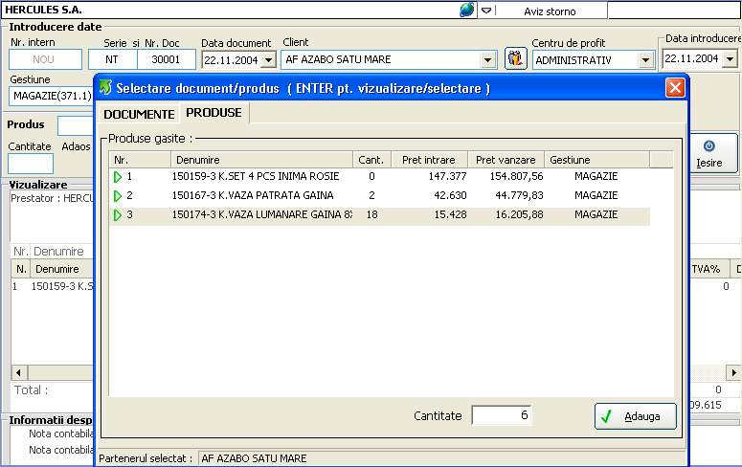

Important!
In cazul in care firma si-a setat gestiunile en-detail ca fiind valorice, notele de transfer se vor face de pe formularul de ‘Aviz intern’. Este necesara a fi facuta urmatoarea setare: din Configurari firma → Setari → Locale trebuie bifata optiunea ‘Listare Aviz intern pe formular de nota de transfer’, iar in acest caz clientul va fi chiar firma, aparand in momentul acesta inca un camp:
Gestiune intrare – reprezinta gestiunea valorica in care se face transferul.

Daca se doreste transferarea mai multor produse care au intrat cu acelasi document (receptie din aviz, receptie interna), se va bifa optiunea ‘Documente’, iar in dreapta se va incarca o fereastra cu toate documentele de intrare. Se pot alege mai multe documente, pozitionand mouse-ul pe documentul dorit si actionand tasta ‘Enter’.

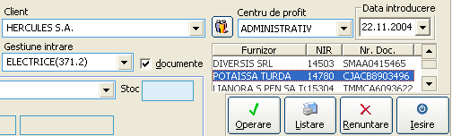

Din fereastra de vizualizare se pot sterge pozitii facand click-dreapta pe produsul dorit, iar apoi alegand optiunea ‘Stergere’ .

1.2.4. Aviz [extern]
(Meniul Documente – Aviz [extern]) in curs

1.2.5. Factura proforma
(Meniul Documente – Factura proforma)

Aceasta optiune permite emiterea unei facturi proforme.

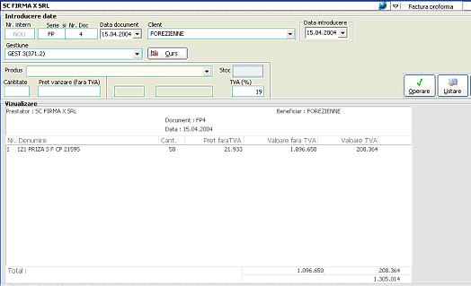

Serie si Nr. Doc. – se introduce seria si numarul facturii
Data document – se selecteaza data facturii emise
Data introducere – se selecteaza data operarii
Client – se tasteaza primele litere ale clientului dupa care apar in combo toti clientii care incep cu litera respectiva.
Gestiune – se alege gestiunea pe care se emite factura, sau poate fi setata implicit din Configurare firma => Setari locale => Gestiuni implicite
Curs – se poate seta cursul valutar la o anumita data ; daca nu exista valuta dorita se poate adauga una noua
Produs – se tasteaza primele litere ale produsului dupa care apar in combo toate produsele care incep cu litera respectiva.
Stoc – afiseaza cantitatea existenta pe stoc a produsului respectiv
Cantitate – se completeaza cantitatea produselor care se factureaza
Pret vanzare
(fara TVA) – se preia pretul de vanzare al produsului de pe stoc
Discount – unii clienti pot beneficia de discount, iar atunci se va trece aici procentul de discount
Pret vanzare final – se va completa cu pretul de vanzare final, dupa aplicarea discountului
TVA (%) – afiseaza cota de TVA
Dupa completarea campului cu TVA, produsul apare in fereastra de Vizualizare. Atentie, factura nu a fost inregistrata, acest lucru se petrece doar dupa apasarea butonului ‘Operare‘. Daca se doreste renuntarea la introducerea facturii se apasa butonul ‘Renuntare’. Daca se doreste renuntarea la un element de pe factura se selecteaza elementul respectiv din fereastra de vizualizare si se apasa tasta ‘DEL’.
Pentru tiparire se apasa ‘Listare’, iar pentru iesirea din formularul ‘Facturi‘ se apasa ‘Iesire’.
Vizualizarea unei facturi proforme mai vechi se poate face prin pozitionarea cursorului in campul ‘Nr. intern’ si apasand tasta F12 sau dublu-click cu mouse-ul, dupa care apare o fereastra care cuprinde lista facturilor inregistrate. Se pot afisa ultimele 10, 50, 100 sau toate facturile (inclusiv cele anulate). Un document se poate cauta dupa Client / Furnizor (apasand F1), dupa serie si numar (F2) sau dupa data acestuia (F3).

1.3. Documente auxiliare

1.3.1. Bon de consum
(Meniul Documente – Bon de consum)

Aceasta optiune permite eliberarea unui bon de consum. Eliberarea unui bon de consum se poate face la pret de intrare sau la pret de vanzare. Acest lucru se seteaza din Configurari firma → Setari → Generale (1) - Bon de consum si Nota de transfer la pret de vanzare.

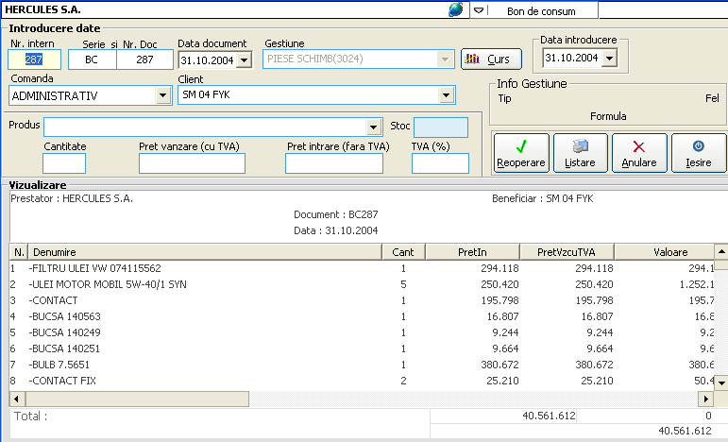

Serie si Nr. Doc. – se introduce seria si numarul bonului de consum
Data document – se selecteaza data bonului de consum
Data introducere – se selecteaza data operarii
Gestiune – se alege gestiunea pe care se emite bonul de consum, sau poate fi setata implicit din Configurare firma → Setari → Gestiuni implicite
Curs – se poate seta cursul valutar la o anumita data; daca nu exista valuta dorita se poate adauga una noua
Comanda – se selecteaza departamentul care solicita eliberarea bonului de consum
Client – se alege clientul pentru care se elibereaza bonul de consum; se tasteaza primele litere ale clientului, dupa care apar in combo toti clientii care incep cu litera respectiva.
Produs – se tasteaza primele litere ale produsului dupa care apar in combo toate produsele care incep cu litera respectiva.
Stoc – afiseaza cantitatea existenta pe stoc a produsului respectiv
Cantitate – se completeaza cantitatea produselor care apar pe bon
Pret vanzare
(cu TVA) – se preia pretul de vanzare al produsului de pe stoc
Pret intrare
(fara TVA) – se preia pretul de intrare al produsului de pe stoc
TVA (%) – afiseaza cota de TVA

Dupa completarea campului cu TVA, produsul apare in fereastra de Vizualizare. Atentie, bonul de consum nu a fost salvat, acest lucru se petrece doar dupa apasarea butonului ‘Operare‘. Daca se doreste renuntarea la introducerea bonului de consum se apasa butonul ‘Renuntare’. Daca se doreste renuntarea la un element de pe bon se selecteaza elementul respectiv din fereastra de vizualizare si se apasa tasta ‘DEL’.
Pentru tiparire se apasa ‘Listare’, iar pentru iesirea din formularul ‘Bon de consum‘ se apasa ‘Iesire’.
Unui bon de consum i se pot aduce modificari, adica se pot adauga sau sterge produse de pe el. Salvarea acestora se realizeaza apasand butonul ’Reoperare’.
Vizualizarea unui bon de consum mai vechi se poate face prin pozitionarea cursorului in campul ‘Nr. intern’ si apasand tasta F12 sau dublu-click cu mouse-ul, dupa care apare o fereastra care cuprinde lista bonurilor de consum inregistrate. Se pot afisa ultimele 10, 50, 100 sau toate bonurile (inclusiv cele anulate). Un document se poate cauta dupa Client / Furnizor (apasand F1), dupa serie si numar (F2) sau dupa data acestuia (F3).

Stornarea bonului de consum se face in urmatorul fel: se va selecta tipul de document: bon de consum storno, se vor completa datele referitoare la client, gestiuni, data introducerii, iar facand ‚Enter’ pe campul ‚Client’, va apare fereastra ‚Documente/ Produse’ din care se pot selecta documentele corespunzatoare clientului si gestiunii respectiv. Se poate storna intreg documentul prin apasarea butonului ‚Adauga’, sau

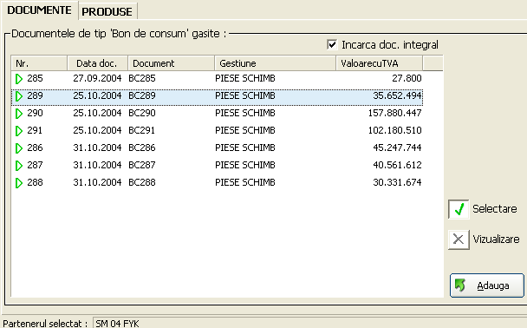

se pot storna doar anumite pozitii de pe bonurile de consum respective, in acest caz fiind necesara introducerea cantitatilor din fiecare produs care va fi obiectul bonului de consum storno.

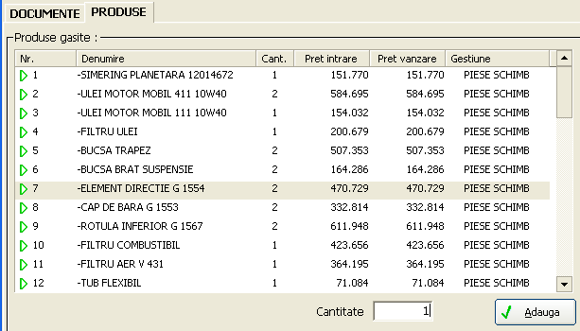

1.3.2. Bon de comanda
(Meniul Documente – Bon de comanda)

Bonul de comanda este un document intocmit in special de catre service-urile auto, si este special din motivul ca permite introducerea pe document a unor produse aflate pe gestiuni diferite.

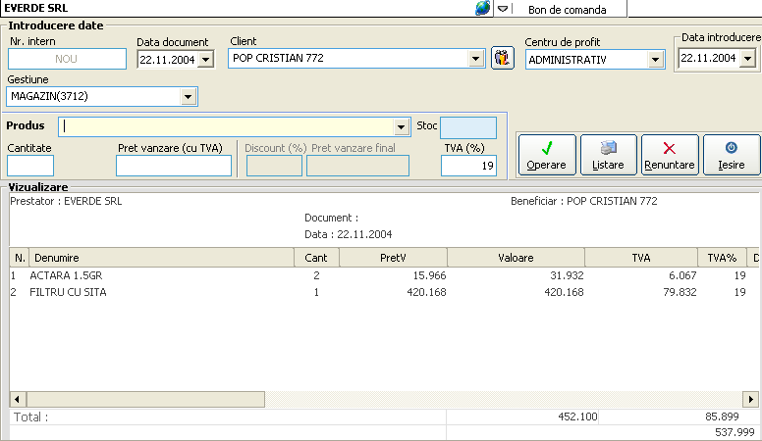

Serie si Nr. Doc. – se introduce seria si numarul bonului de comanda
Data document – se selecteaza data bonului de consum
Data introducere – se selecteaza data operarii
Client – clientul pt care se intocmeste bonul de comanda
Centru de profit – centrul de profit pe care se inregistreaza bonul de comanda
Gestiune – se alege gestiunea pe care se emite bonul de comanda
Produs – se tasteaza primele litere ale produsului dupa care apar in combo toate produsele care incep cu litera respectiva.
Stoc – afiseaza cantitatea existenta pe stoc a produsului respectiv
Cantitate – se completeaza cantitatea produselor care apar pe bon
Pret vanzare
(cu TVA) – se preia pretul de vanzare al produsului de pe stoc
TVA (%) – afiseaza cota de TVA

Dupa completarea campului cu TVA, produsul apare in fereastra de Vizualizare. Atentie, bonul de comanda nu a fost salvat, acest lucru se petrece doar dupa apasarea butonului ‘Operare‘. Daca se doreste renuntarea la introducerea bonului de comanda se apasa butonul ‘Renuntare’. Daca se doreste renuntarea la un element de pe bon se selecteaza elementul respectiv din fereastra de vizualizare si se apasa tasta ‘DEL’.
Pentru tiparire se apasa ‘Listare’, iar pentru iesirea din formularul ‘Bon de comanda‘ se apasa ‘Iesire’.
Vizualizarea unui bon de comanda mai vechi se poate face prin pozitionarea cursorului in campul ‘Nr. intern’ si apasand tasta F12 sau dublu-click cu mouse-ul, dupa care apare o fereastra care cuprinde lista bonurilor de comanda inregistrate. Se pot afisa ultimele 10, 50, 100 sau toate bonurile. Un document se poate cauta dupa Client / Furnizor (apasand F1), dupa serie si numar (F2) sau dupa data acestuia (F3).

1.3.3. Nota de transfer
(Meniul Documente – Nota de transfer)

Aceasta optiune permite eliberarea unei note de transfer intre gestiuni cantitativ-valorice.
Serie si Nr. Doc. – se introduce seria si numarul notei de transfer
Data document – se selecteaza data
Data introducere – se selecteaza data operarii
Gestiune predatoare – se selecteaza gestiunea care preda marfa
Gestiune primitoare – se selecteaza gestiunea care primeste marfa
Produs – se aleg produsele care trebuie transferate, prin tastarea primelor litere ale produsului, dupa care apar in combo toate produsele care incep cu litera respectiva.
Stoc – afiseaza cantitatea existenta pe stoc a produsului respectiv
Cantitate – se completeaza cantitatea produselor care trebuie transferate
Adaos – se completeaza cu procentul de adaos ce se aplica produsului
Pret vanzare – pretul de vanzare al produsului pe gestiunea primitoare
TVA (%) – afiseaza procentul de TVA care se aplica produselor

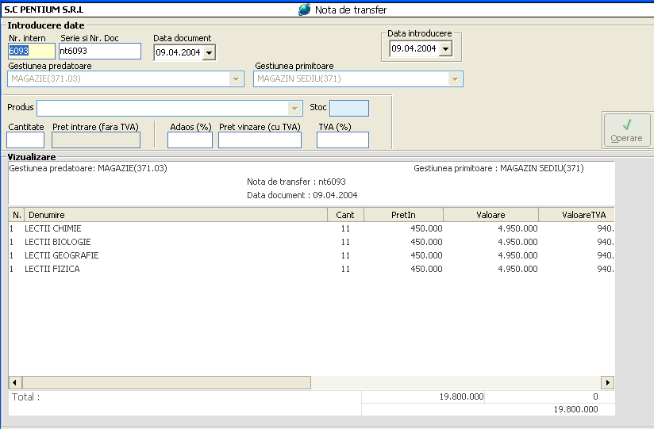

Dupa completarea campului cu TVA, produsul apare in fereastra de Vizualizare. Atentie, nota de transfer nu a fost inregistrata, acest lucru se petrece doar dupa apasarea butonului ‘Operare‘. Daca se doreste renuntarea la introducerea notei de transfer se apasa butonul ‘Renuntare’. Daca se doreste renuntarea la un element de pe nota de transfer se selecteaza elementul respectiv din fereastra de vizualizare si se apasa tasta ‘DEL’.
Pentru tiparire se apasa ‘Listare’, iar pentru iesirea din formularul ‘Nota de transfer‘ se apasa ‘Iesire’.
Vizualizarea unei note de transfer mai vechi se poate face prin pozitionarea cursorului in campul ‘Nr. intern’ si apasand tasta F12 sau dublu-click cu mouse-ul, dupa care apare o fereastra care cuprinde lista notelor de transfer inregistrate. Se pot afisa ultimele 10, 50, 100 sau toate notele (inclusiv cele anulate). Un document se poate cauta dupa serie si numar (F2) sau dupa data acestuia (F3).

1.3.4. Nota de receptie – primire (upgrade)
(Meniul Documente – Nota de receptie-primire)

Acesta fereastra permite intocmirea unei note de receptie.

Serie si Nr. Doc. – se introduce seria si numarul notei de receptie
Data document – se selecteaza data
Data introducere – se selecteaza data operarii
Gestiune – se selecteaza gestiunea care primeste marfa
Furnizor – se selecteaza numele furnizorului
Produs – se aleg produsele care trebuie transferate, prin tastarea primelor litere ale produsului, dupa care apar in combo toate produsele care incep cu litera respectiva; daca este un produs nou, se va face click pe butonul alaturat si se va introduce in nomenclatorul de produse;

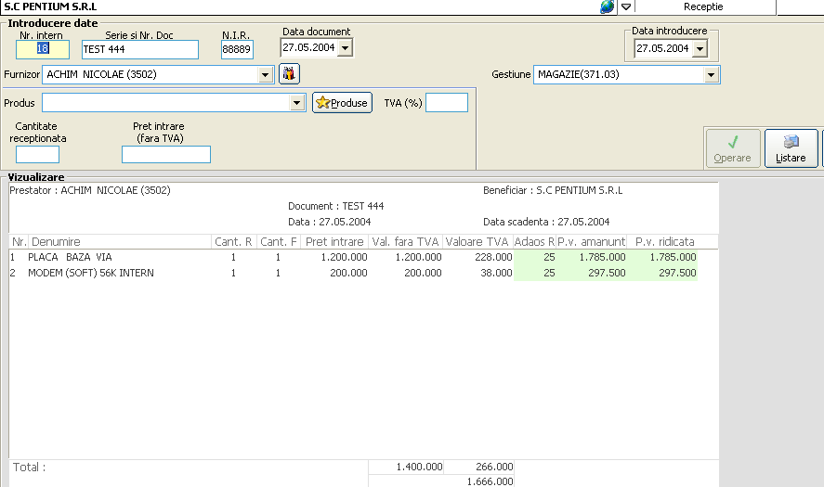

Cantitate – se completeaza cantitatea care se receptioneaza din fiecare
receptionata produs
Pret intrare
(fara TVA) – pretul de intrare al fiecarui produs
TVA (%) – afiseaza procentul de TVA care se aplica produselor

Dupa completarea campului cu TVA, produsul apare in fereastra de Vizualizare. Atentie, nota de receptie-primire nu a fost inregistrata, acest lucru se petrece doar dupa apasarea butonului ‘Operare‘. Daca se doreste renuntarea la introducerea notei de receptie se apasa butonul ‘Renuntare’. Daca se doreste renuntarea la un element de pe nota de receptie se selecteaza elementul respectiv din fereastra de vizualizare si se apasa tasta ‘DEL’.
Pentru tiparire se apasa ‘Listare’, iar pentru iesirea din formularul ‘Nota de rceptie-primire‘ se apasa ‘Iesire’.
Vizualizarea unui document mai vechi se poate face prin pozitionarea cursorului in campul ‘Nr. intern’ si apasand tasta F12 sau dublu-click cu mouse-ul, dupa care apare o fereastra care cuprinde lista notelor de receptie inregistrate. Se pot afisa ultimele 10, 50, 100 sau toate notele (inclusiv cele anulate). Un document se poate cauta dupa client (tasta F1), dupa serie si numar (F2) sau dupa data acestuia (F3).

1.3.5. Garantii
(Meniul Documente – Garantii)

Cu ajutorul acestei optiuni are loc intrarea pe stoc a produselor aflate in garantie si inlocuirea lor cu altele.
Serie si Nr. Doc. – se introduce seria si numarul notei de receptie
Data document – se selecteaza data
Gestiune – se selecteaza gestiunea care primeste marfa
Curs – optional, se introduce cursul valutar de la data documentului
Data introducere – se selecteaza data operarii
Comanda – se selecteaza centrul de profit care unde are loc operatiunea
Client – se selecteaza numele clientului
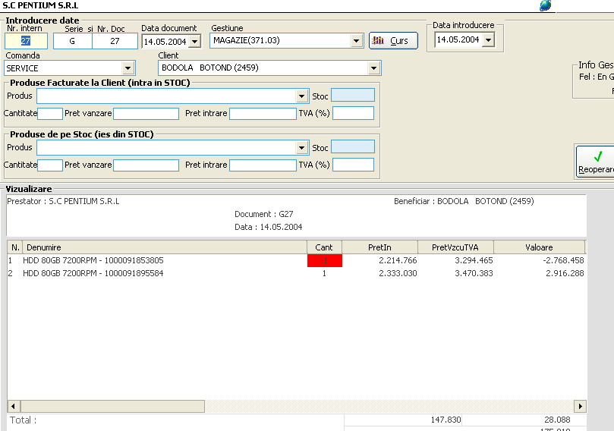

Produse facturate la client (intra in stoc) – produsele pe care le aduce clientul
Produs – se aleg produsele care vor intra in gestiune; se tasteaza primele litere ale produsului, dupa care apar in combo toate produsele care incep cu litera respectiva si au fost facturate acelui client;
Stoc – se afiseaza stocul din produsul respectiv
Cantitate – se completeaza cantitatea care se receptioneaza din fiecare produs
Pret vanzare – se afiseaza pretul de vanzare al fiecarui produs
Pret intrare – se afiseaza pretul de intrare al fiecarui produs
TVA (%) – afiseaza procentul de TVA care se aplica produselor
Produse de pe stoc (ies din stoc) – produsele pe care le primeste clientul in schimb
Produs – se aleg produsele care vor iesi din stoc, prin tastarea primelor litere ale produsului, dupa care apar in combo toate produsele care incep cu litera respectiva;
Stoc – se afiseaza stocul din produsul respectiv
Cantitate – se completeaza cantitatea care va iesi din fiecare produs
Pret vanzare – pretul de vanzare al fiecarui produs
Pret intrare – pretul de intrare al fiecarui produs
TVA (%) – afiseaza procentul de TVA care se aplica produselor

Dupa completarea campului cu TVA, produsul apare in fereastra de Vizualizare. Atentie, documentul de garantii nu a fost inregistrat, acest lucru se petrece doar dupa apasarea butonului ‘Operare‘. Daca se doreste renuntarea la introducerea garantiei se apasa butonul ‘Renuntare’. Daca se doreste renuntarea la un element de pe documentul curent se selecteaza elementul respectiv din fereastra de vizualizare si se apasa tasta ‘DEL’.
Pentru tiparire se apasa ‘Listare’, iar pentru iesirea din formularul ‘Garantii‘ se apasa ‘Iesire’.
Vizualizarea unui document mai vechi se poate face prin pozitionarea cursorului in campul ‘Nr. intern’ si apasand tasta F12 sau dublu-click cu mouse-ul, dupa care apare o fereastra care cuprinde lista documentelor inregistrate. Se pot afisa ultimele 10, 50, 100 sau toate documentele (inclusiv cele anulate). Un document se poate cauta dupa client (tasta F1), dupa serie si numar (F2) sau dupa data acestuia (F3).
In cazul garantiilor, un document se poate reopera. Se pot inlocui diverse produse si este necesara apasarea butonului ‚Reoperare’, pentru ca modificarile sa aiba loc.

1.3.6. Nota de predare produs finit
(Meniul Documente – Nota de predare produs finit)

Optiunea permite intocmirea unei note de predare a produselor finite.

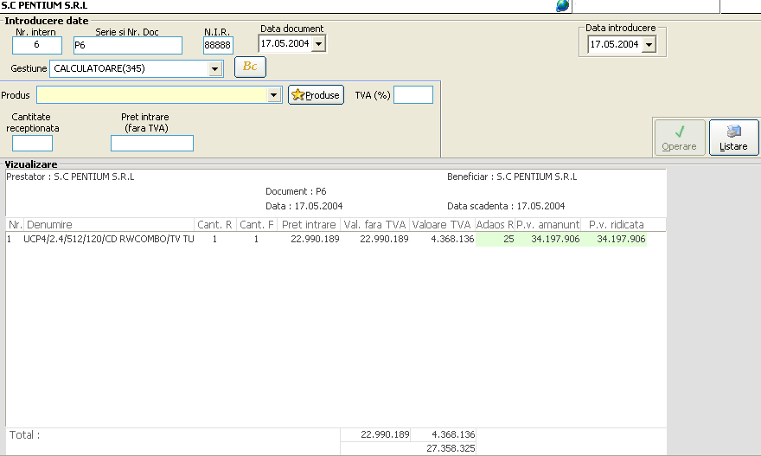

Serie si Nr. Doc. – se introduce seria si numarul notei de receptie
Data document – se selecteaza data documentului
Data introducere – se selecteaza data operarii
Gestiune – se selecteaza gestiunea care elibereaza produsul finit
Produs – se aleg produsele finite care vor intra in gestiune; se tasteaza primele litere ale produsului, dupa care apar in combo toate produsele care incep cu litera respectiva; daca este un produs nou, trebuie introdus in nomeclatorul de produse, facand click pe butonul alaturat
Cantitate – se completeaza cantitatea care se receptioneaza din fiecare
receptionata produs finit
Pret intrare
(fara TVA) – se afiseaza pretul de intrare al fiecarui produs
TVA (%) – afiseaza procentul de TVA care se aplica produselor
Campurile ‚cu ridicata’ / ,cu amanuntul – Adaos / Pret vanzare ’ vor aparea in cazul in care stabilirea pretului de vanzare se face la receptie.

Unei note de predare produs finit i se poate atasa un bon de consum intocmit anterior. La apasarea butonului , se vor incarca intr-o fereastra toate bonurile de consum aferente clientului respectiv. Se poate vedea statusul lor, si anume Atasat / Neatasat si se pot atasa aceste bonuri la factura fiscala, prin apasarea burtonului ‚Ataseaza’.

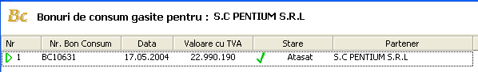

Dupa completarea campului cu TVA, produsul apare in fereastra de Vizualizare. Atentie, nota de predare produs finit nu a fost inregistrata, acest lucru se petrece doar dupa apasarea butonului ‘Operare‘. Daca se doreste renuntarea la introducerea documentului se apasa butonul ‘Renuntare’. Daca se doreste renuntarea la un element de pe documentul curent se selecteaza elementul respectiv din fereastra de vizualizare si se apasa tasta ‘DEL’.
Pentru tiparire se apasa ‘Listare’, iar pentru iesirea din formularul ‘Nota de predare produs finit‘ se apasa ‘Iesire’.
Vizualizarea unui document mai vechi se poate face prin pozitionarea cursorului in campul ‘Nr. intern’ si apasand tasta F12 sau dublu-click cu mouse-ul, dupa care apare o fereastra care cuprinde lista notelor de predare inregistrate. Se pot afisa ultimele 10, 50, 100 sau toate documentele (inclusiv cele anulate). Un document se poate cauta dupa client (tasta F1), dupa serie si numar (F2) sau dupa data acestuia (F3).

1.3.7. Bon fiscal
(Meniul Documente – Bon fiscal)

Aceasta optiune permite eliberarea unui bon fiscal.

Serie si Nr. Doc. – se introduce seria si numarul bonului de consum
Data document – se selecteaza data bonului de consum
Client – se selecteaza numele clientului pentru care se elibereaza bonul
Data introducere – se selecteaza data operarii
Gestiune – se selecteaza gestiunea pe care se elibereaza bonul fiscal

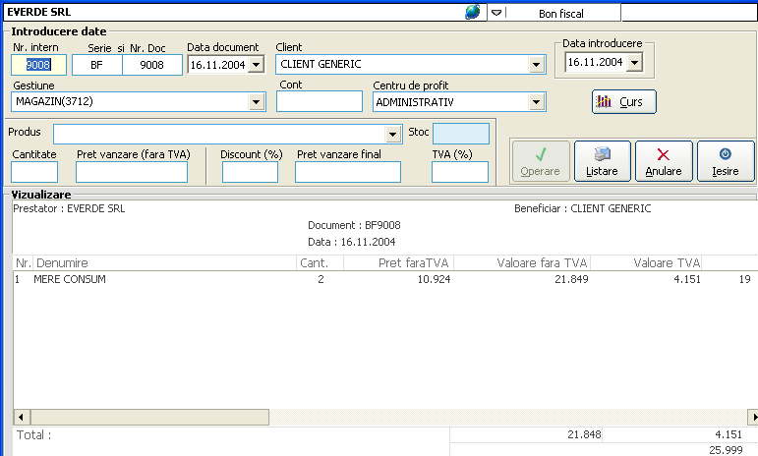

Cont – afiseaza contul contabil
Curs – optional, se introduce cursul valutar de la data documentului
Produs – se aleg produsele care sunt obiectul bonului fiscal; se tasteaza primele litere ale produsului, dupa care apar in combo toate produsele care incep cu litera respectiva;
Stoc – se afiseaza stocul din produsul respectiv
Cantitate – se completeaza cantitatea care se vinde din fiecare produs
Pret vanzare
(fara TVA) – se completeaza pretul de vanzare al fiecarui produs
TVA (%) – afiseaza procentul de TVA care se aplica produselor

In cazul in care se acorda discounturi, se completeaza campurile Discount si Pret de vanzare final cu procentul de discount ce se acorda si pretul de vanzare final, stabilit dupa aplicarea discountului.
Dupa completarea campului cu TVA, produsul apare in fereastra de Vizualizare. Atentie, bonul fiscal nu a fost inregistrat, acest lucru se petrece doar dupa apasarea butonului ‘Operare‘. Daca se doreste renuntarea la introducerea documentului se apasa butonul ‘Renuntare’. Daca se doreste renuntarea la un element de pe bonul fiscal se selecteaza elementul respectiv din fereastra de vizualizare si se apasa tasta ‘DEL’.
Pentru tiparire se apasa ‘Listare’, iar pentru iesirea din formularul ‘Bon fiscal‘ se apasa ‘Iesire’.
Vizualizarea unui document mai vechi se poate face prin pozitionarea cursorului in campul ‘Nr. intern’ si apasand tasta F12 sau dublu-click cu mouse-ul, dupa care apare o fereastra care cuprinde lista bonurilor fiscale inregistrate. Se pot afisa ultimele 10, 50, 100 sau toate documentele (inclusiv cele anulate). Un document se poate cauta dupa client (tasta F1), dupa serie si numar (F2) sau dupa data acestuia (F3).

1.3.8. Modificare de pret
(Meniul Documente – Modificare de pret)

Formularul permite introducerea proceselor verbale de modificare de pret.

Data document – se selecteaza data in care se realizeaza modificarea de pret
Punct de lucru – se selecteaza punctul de lucru
Data introducere – se selecteaza data operarii
Gestiune – se selecteaza gestiunea pe care va avea loc modificarea de pret
Produs – se aleg produsele care fac obiectul modificarii de pret; se tasteaza primele litere ale produsului, dupa care apar in combo toate produsele care incep cu litera respectiva;
Stoc – se afiseaza stocul din produsul respectiv
Pret vanzare
vechi – se completeaza pretul de vanzare vechi al fiecarui produs
TVA (%) – afiseaza procentul de TVA care se aplica produselor
Pret vanzare nou – se completeaza pretul de vanzare nou al fiecarui produs

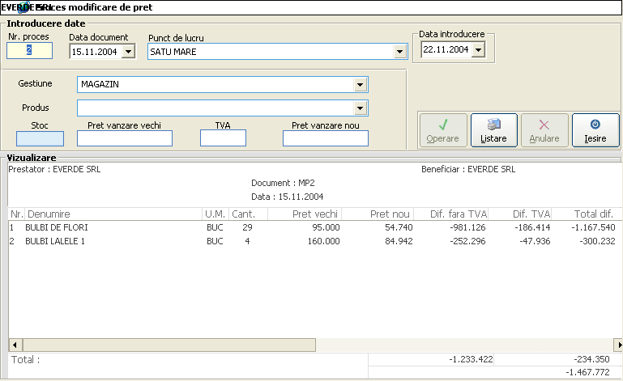

Produsul va apare in fereastra de Vizualizare. Atentie, modificarea de pret nu a fost inregistrata, acest lucru se petrece doar dupa apasarea butonului ‘Operare‘. Daca se doreste renuntarea la introducerea documentului se apasa butonul ‘Renuntare’. Daca se doreste renuntarea la un produs, se selecteaza elementul respectiv din fereastra de vizualizare si se apasa tasta ‘DEL’.
Pentru tiparire se apasa ‘Listare’, iar pentru iesirea din formularul ‘Bon fiscal‘ se apasa ‘Iesire’.
Vizualizarea unui document mai vechi se poate face prin pozitionarea cursorului in campul ‘Nr. intern’ si apasand tasta F12 sau dublu-click cu mouse-ul, dupa care apare o fereastra care cuprinde lista bonurilor fiscale inregistrate. Se pot afisa ultimele 10, 50, 100 sau toate documentele (inclusiv cele anulate). Un document se poate cauta dupa client (tasta F1), dupa serie si numar (F2) sau dupa data acestuia (F3).

1.3.9. Oferta de pret
(Meniul Documente – Oferta de pret)

Prin intermediul acestei optiuni, este posibila intocmirea unei oferte de pret catre un anumit client.
Serie si Nr. Doc. – se introduce seria si numarul ofertei de pret
Data document – se selecteaza data
Data introducere – se selecteaza data operarii
Client – se selecteaza clientul caruia i se face oferta
Produs – se aleg produsele pentru care se face oferta, prin tastarea primelor litere ale produsului, dupa care apar in combo toate produsele care incep cu litera respectiva.
Stoc – afiseaza cantitatea existenta pe stoc a produsului respectiv
Cantitate – se completeaza cantitatea produselor care sunt obiectul ofertei
Pret vanzare
(fara TVA) – pretul de vanzare fara TVA al produsului
TVA (%) – afiseaza procentul de TVA care se aplica produselor

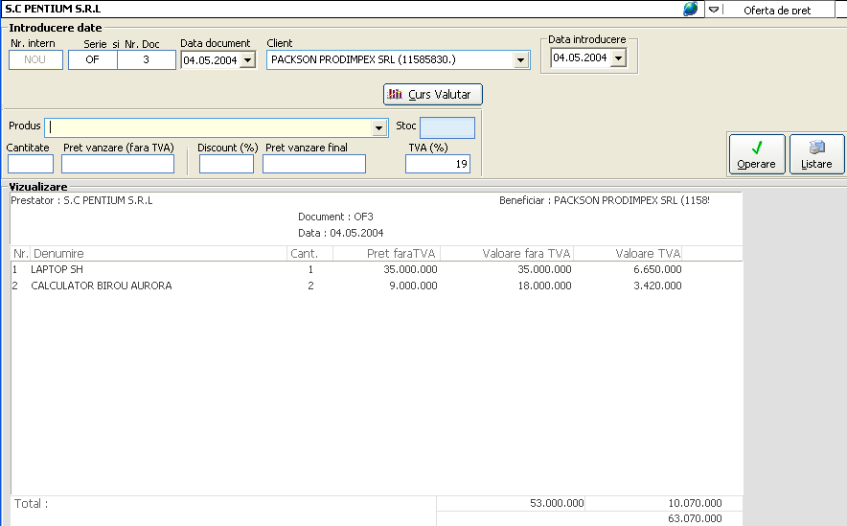

Dupa completarea campului cu TVA, produsul apare in fereastra de Vizualizare. Atentie, oferta de pret nu a fost inregistrata, acest lucru se petrece doar dupa apasarea butonului ‘Operare‘. Daca se doreste renuntarea la introducerea ofertei se apasa butonul ‘Renuntare’. Daca se doreste renuntarea la un element de pe oferta se selecteaza elementul respectiv din fereastra de vizualizare si se apasa tasta ‘DEL’.
Pentru tiparire se apasa ‘Listare’, iar pentru iesirea din formularul ‘Oferta de pret‘ se apasa ‘Iesire’.
Vizualizarea unei oferte de pret mai vechi se poate face prin pozitionarea cursorului in campul ‘Nr. intern’ si apasand tasta F12 sau dublu-click cu mouse-ul, dupa care apare o fereastra care cuprinde lista ofertelor inregistrate. Se pot afisa ultimele 10, 50, 100 sau toate ofertele (inclusiv cele anulate). Un document se poate cauta dupa client/ furnizor (apasand tasta F1), dupa serie si numar (F2) sau dupa data acestuia (F3).

1.4. Documente financiare

1.4.1. Incasari / plati
(Meniul Documente – Incasari / plati)

Formularul permite inregistrarea platilor catre un furnizor sau incasarea unor sume de la clienti. Aceste documente de plata nu sunt emise de caseria firmei.

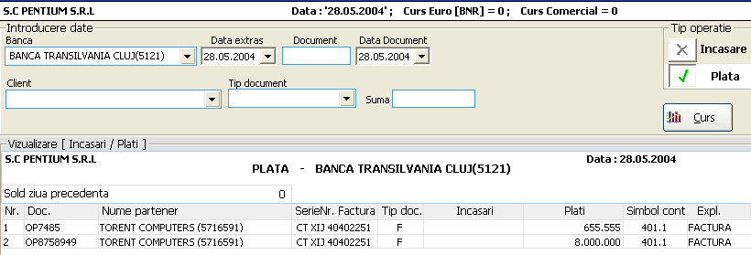

Banca – banca prin care se realizeaza tranzactia
Data extras – se selecteaza data extrasului de cont
Document – se introduce seria si numarul documentului
Data introducere – se selecteaza data operarii
Tip operatie – se bifeaza incasare / plata dupa caz
Client – se selecteaza clientul caruia / de la care se face plata / incasarea
Tip document – tipul documentului care a generat obligatia de plata
Suma – suma care se plateste / incaseaza
Curs – se completeaza cu cursul valutar, in cazul in care operatiunile sunt in moneda straina

In momentul introducerii sumei, se deschide o fereastra care cuprinde toate documentele de tipul celui selectat emise catre / de catre partenerul respectiv si care au generat datorii. Se selecteaza documentul pentru care se doreste sa se stinga datoria sau doar o parte din datorie. Se va completa automat suma care a fost introdusa in campul ‚Suma’.

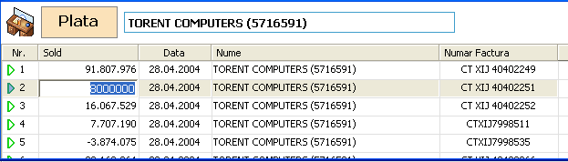

Daca se doreste renuntarea la un element din fereastra de ‚Vizualizare’ se selecteaza elementul respectiv si se apasa tasta ‘DEL’ sau click, apoi click dreapta si ‚Stergere’.
Deconturile se realizeaza alegand optiunea ‚Decont’ din campul tip document, moment in care cursorul se va pozitiona in stanga, pe campul ‚Client’, alegandu-se banca primitoare. Important! Banca primitoare nu va face pentru receptionarea sumei un alt decont catre banca predatoare, ci va inregistra suma plecata de la banca predatoare, facand dublu click pe suma in tranzit care apare in partea dreapta-sus a ecranului.

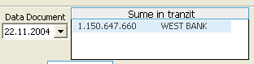

1.4.2. Casierie
(Meniul Documente – Casierie)

Optiunea permite incasarea / eliberarea numerarului in / din casierie.

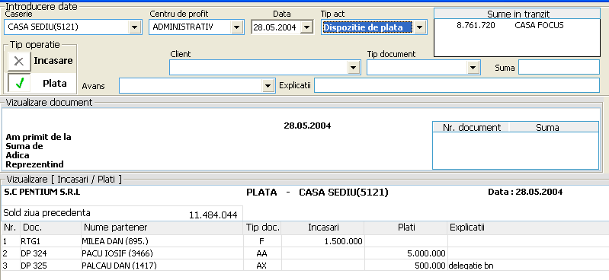

Casierie – casa care elibereaza / incaseaza numerarul
Centru de profit – centrul de profit pe care se inregistreaza incasarea / plata
Data – se selecteaza data operarii
Tip act – se alege casierie / dispozitie de plata dupa caz
Tip operatie – se bifeaza incasare / plata dupa caz
Client – se selecteaza clientul caruia / de la care se face plata / incasarea
Tip document – tipul documentului care a generat obligatia de plata
Suma – suma care se plateste / incaseaza
Explicatii – optional, camp informativ

Dupa introducerea sumei si validarea documentului, chitanta sau dispozitia de plata va fi inregistrata.

1.4.3. Compensari
(Meniul Documente – Compensari)

Acest formular permite introducerea compensarilor cu un partener care este in acelasi timp si client, si furnizor.
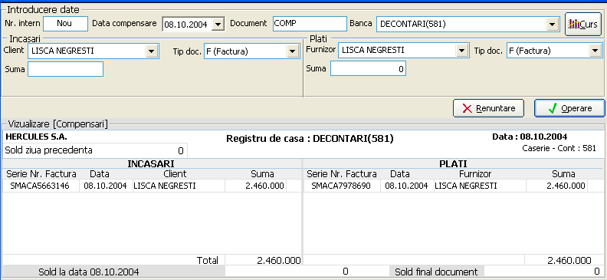

Data compensare – data la care are loc compensarea
Document – documentul pe baaz caruia se realizeaza compensarea
Banca – banca de pe care se face compensarea
Client – clientul cu care se face compensarea
Tip doc. – se va alege tipul documentului: factura, avans, cheltuiala, bon fiscal
Suma – se introduce suma care se compenseaza
Furnizor – furnizorul cu care se face compensarea; trebuie sa fie acelasi cu clientul
Tip doc. – va alege tipul documentului: factura, avans, cheltuiala, bon fiscal Suma – se introduce suma care se compenseaza
In momentul introducerii sumelor, se va deschide cate o fereastra cuprinzand toate datoriile clientului fata de firma, respectiv toate datoriile firmei fata de furnizor. Introducandu-se suma, se va putea alege documentul a carui datorie va fi stinsa.

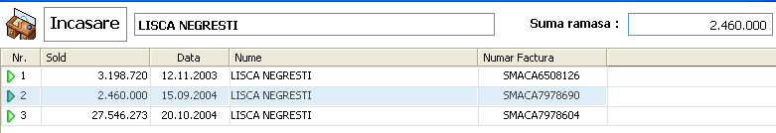

1.5. Contracte

1.5.1. Contracte lunare
(Meniul Documente – Contracte – Contracte lunare)

Optiunea permite intocmirea contractelor lunare cu anumiti clienti.
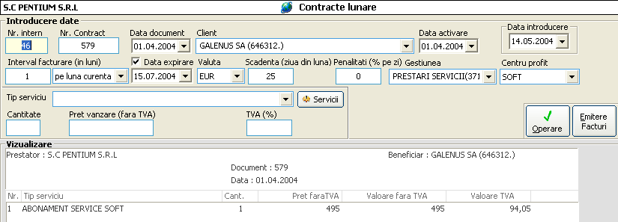

Nr. Contract – se introduce numarul contractului
Data document – se selecteaza data documentului
Client – se selecteaza clientul cu care se intocmeste contractul
Data activare – se selecteaza data de la care contractul devine activ
Data introducere – se selecteaza data operarii
Interval facturare – numarul de luni pentru care se intocmeste contractul, respectiv dac este pe luna curenta, lunile trecute sau lunile viitoare
Data expirare – daca este bifat, se completeaza data de expirare a contractului; daca nu este bifat se considera ca contractul este pe termen nelimitat
Valuta – moneda in care se plateste contravaloarea contractului
Scadenta – ziua din luna in care trebuie facuta plata
Penalitati – procentul de penalizari care se aplica in cazul intarzierilor
Gestiunea – gestiunea de prestari servicii
Centru de profit – centrul de profit pe care se inregistreaza contractul
Tip serviciu – se aleg produsele pentru care se face oferta, prin tastarea primelor litere ale produsului, dupa care apar in combo toate produsele care incep cu litera respectiva.
Cantitate – se completeaza cu cate servicii sunt obiectul contractului
Pret vanzare
(fara TVA) – pretul de vanzare fara TVA al prestarii serviciului
TVA (%) – afiseaza procentul de TVA care se aplica prestarii serviciului

Dupa completarea campului cu TVA, serviciul apare in fereastra de Vizualizare. Atentie, contractul nu a fost inregistrat, acest lucru se petrece doar dupa apasarea butonului ‘Operare‘. Daca se doreste renuntarea la introducerea contractului se apasa butonul ‘Renuntare’. Daca se doreste renuntarea la un element de pe contract se selecteaza elementul respectiv din fereastra de vizualizare si se apasa tasta ‘DEL’.
Pentru tiparire se apasa ‘Listare’, iar pentru iesirea din formularul ‘Contracte lunare‘ se apasa ‘Iesire’.
Vizualizarea unui contract mai vechi se poate face prin pozitionarea cursorului in campul ‘Nr. intern’ si apasand tasta F12 sau dublu-click cu mouse-ul, dupa care apare o fereastra care cuprinde lista contractelor inregistrate. Se pot afisa ultimele 10, 50, 100 sau toate contractele (inclusiv cele anulate). Un document se poate cauta dupa client/ furnizor (apasand tasta F1), dupa serie si numar (F2) sau dupa data acestuia (F3).
Butonul ‚Emitere facturi’ are rolul de a atasa contractului factura aferenta.
1.5.2. Contracte rate
(Meniul Documente – Contracte – Contracte rate)

Optiunea permite intocmirea contractelor in rate. Configurarile referitoare la numarul de rate, dobanda anuala, penaliari, numarul de giranti se fac din meniul Configurari => Configurare firma => Setari => Rate. Informatiile afisate in aceste casute sunt informative si por fi modificate.

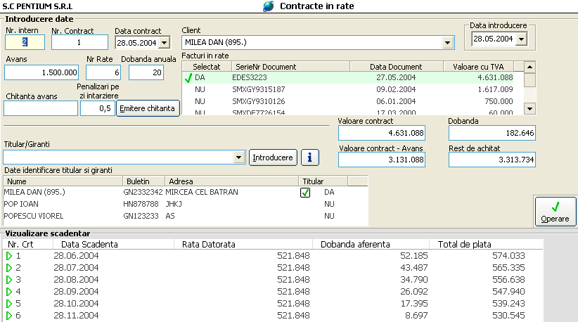

Nr. contract – se introduce numarul contractului
Data contract – se selecteaza data intocmirii contractului
Data introducere – se selecteaza data operarii
Client – se selecteaza clientul cu care se intocmeste contractul
Dupa introducerea clientului, in fereastra ‚Facturi in rate’ vor aparea toate facturile intocmite pentru acel client si care nu au fost obiectul vreunui contract. O factura se selecteaza facand dublu-click pe aceasta. Automat se incarca pozitiile din stanga, care pot fi insa modificabile.
Avans – suma care se da in avans
Chitanta avans – se completeaza cu numnarul chitantei care se elibereaza
Nr. rate – numarul de rate in care se va plati factura
Penalizari pe
zi intarziere – procentul de penalizari care se aplica in cazul intarzierilor
Dobanda anuala – dobanda anuala care se percepe in cazul contractului de rate
Titular/Giranti – datele personale ale titularului de contract si ale girantilor. Persoane noi se pot inregistra apasand butonul ‚Introducere’, iar datele personale ale celor din lista se pot afla actionand butonul
Valoare contract – valoarea totala a contractului

Valoare contract
–Avans – valoarea contractului din care se scade avansul
Dobanda – dobanda care se aplica sumei neplatite
Rest de achitat – restul de achitat

In fereastra de Vizualizare scadentar, vor aparea ratele si scadentele lor. Atentie, contractul nu a fost inregistrat, acest lucru se petrece doar dupa apasarea butonului ‘Operare‘. Daca se doreste renuntarea la introducerea contractului se apasa butonul ‘Renuntare’. Pentru tiparire se apasa ‘Listare’, iar pentru iesirea din formularul ‘Contracte rate‘ se apasa ‘Iesire’.
Vizualizarea unui contrat mai vechi se poate face prin pozitionarea cursorului in campul ‘Nr. intern’ si apasand tasta F12 sau dublu-click cu mouse-ul, dupa care apare o fereastra care cuprinde lista contractelor inregistrate. Se pot afisa ultimele 10, 50, 100 sau toate contractele (inclusiv cele anulate). Un document se poate cauta dupa client/ furnizor (apasand tasta F1), dupa serie si numar (F2) sau dupa data acestuia (F3).
Dupa operare se poate emite chitanta aferenta avansului.

1.5.3. Rate
(Meniul Documente – Contracte – Rate)

Acest formular permite incasarea ratelor care au fost stabilite prin contractul de rate.

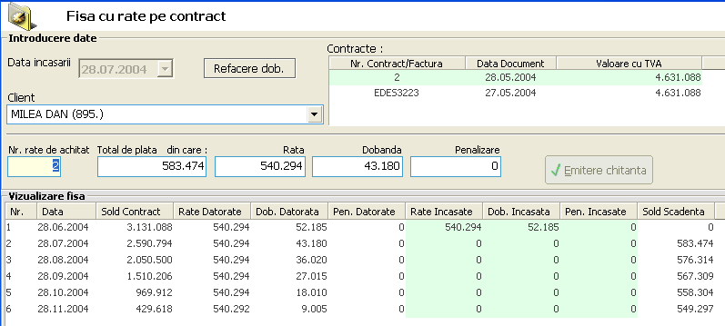

Data incasarii – se selecteaza data incasarii ratei
Contracte – se selecteaza contractul pentru care se incaseaza rata
Client – se selecteaza clientul care plateste ratele
Dupa introducerea clientului, in fereastra ‚Vizualizare fisa’ va aparea statusul fiecarei rate.
Nr. rate de achitat – numarul de rate care se achita
Total de plata – suma totala care trebuie platita
Rata – rata care trebuie platita
Dobanda – dobanda anuala care se percepe
Penalizare – suma aferenta penalizarilor care se aplica in cazul intarzierii la plata

Chitanta aferenta platii ratelor se emite actionand butonul ‚Emitere chitanta’. Dupa ce a fost emisa chitanta, documentul nu poate fi modificat. Butonul ‚Refacere dobanzi’ se va actiona pentru refacerea dobanzii pentru suma ramasa de platit.

1.5.4. Simulare contract rate
(Meniul Documente – Contracte – Simulare contract rate)

Acest formular permite intocmirea scadentarului in functie de datele oferite:
  - rata fixa sau variabila;
  - calcul dupa an calendaristic sau an bancar;
  - data contractului;
  - valoarea contractului;
  - valoarea avansului,
  - numarul de rate;
  - dobanda anuala.

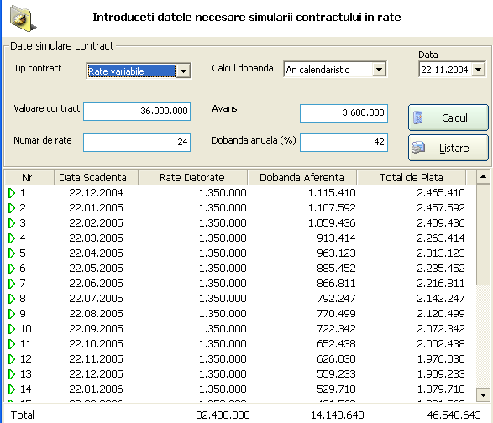

1.5.5. Contracte de Furnizor
(Meniul Documente – Contracte – Contracte de furnizor)

Optiunea permite introducerea unor contracte cu diferiti clienti, cu informatii referitoare la termene de plata, discounturi etc.

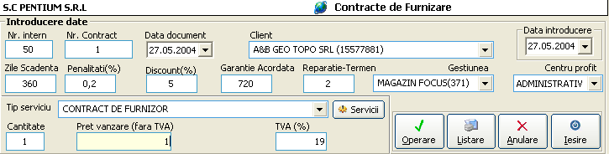

Nr. Contract – se introduce numarul contractului
Data document – se selecteaza data documentului
Client – se selecteaza clientul cu care se intocmeste contractul
Data introducere – se selecteaza data operarii
Zile Scadenta – numarul de zile de valabilitate a contractului
Penalitati (%) – procentul de penalizari care se aplica in cazul intarzierilor
Discount (%) – procentul de discount oferit clientului respectiv
Garantie acordata – garantia acordata
Reparatie – Termen – numarul de reparatii
Gestiunea – gestiunea care intocmeste contractul
Centru de profit – centrul de profit pe care se inregistreaza contractul
Tip serviciu – se alege serviciul ‚Contract de furnizor’; se poate alege alt servicu din nomenclatorul de servicii; daca este vorba de un serviciu nou se introduce folosind butonul alaturat
Cantitate – se completeaza cu cate servicii sunt obiectul contractului
Pret vanzare
(fara TVA) – pretul de vanzare fara TVA al prestarii serviciului
TVA (%) – afiseaza procentul de TVA care se aplica prestarii serviciului

Atentie, contractul nu a fost inregistrat, acest lucru se petrece doar dupa apasarea butonului ‘Operare‘. Daca se doreste renuntarea la introducerea contractului se apasa butonul ‘Renuntare’. Pentru tiparire se apasa ‘Listare’, iar pentru iesirea din formularul ‘Contracte de Furnizor’ se apasa ‘Iesire’.
Vizualizarea unui contract mai vechi se poate face prin pozitionarea cursorului in campul ‘Nr. intern’ si apasand tasta F12 sau dublu-click cu mouse-ul, dupa care apare o fereastra care cuprinde lista contractelor inregistrate. Se pot afisa ultimele 10, 50, 100 sau toate contractele (inclusiv cele anulate). Un document se poate cauta dupa client/ furnizor (apasand tasta F1), dupa serie si numar (F2) sau dupa data acestuia (F3).

1.5.6. Editor de contracte in curs
(Meniul Documente – Contracte – Editor de contracte)

2. Configurari

2.1. Configurari

2.1.1. Configurare aplicatie
(Meniul Configurari – Configurare aplicatie)

- Gestiuni

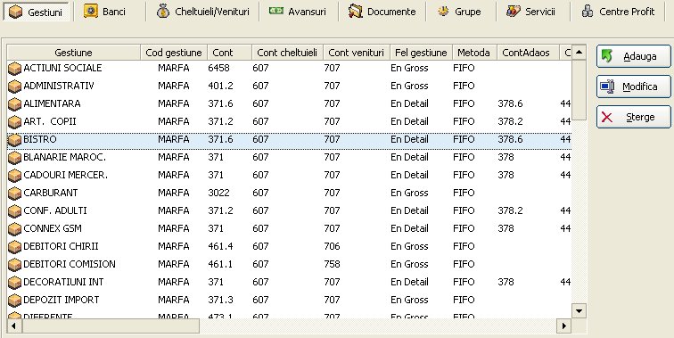

Se completeaza cu tipurile de gestiune care exista in firma. Se pot adauga, modifica si sterge gestiuni. Modificarea si stergerea unei gestiuni este permisa doar in cazul in care nu au avut loc operatii pe acestea. Adaugarea se face cu butonul ‘Adauga’.

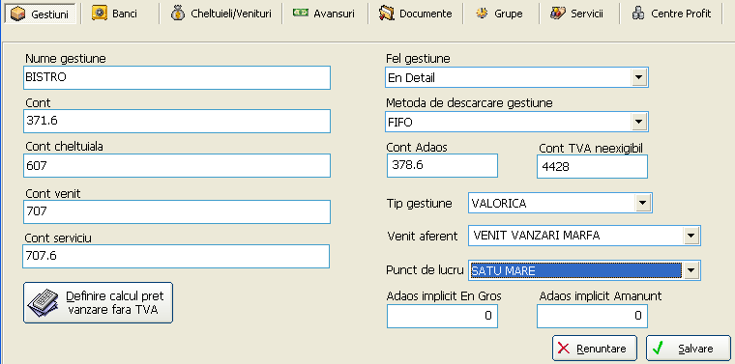

Nume gestiune – numele gestiunii
Cod gestiune – tipul de gestiune
Cont – contul de marfa
Cont cheltuiala – contul de cheltuieli
Cont venit – contul de venituri
Cont serviciu – contul de venituri folosit in cazul facturarii serviciilor
Fel gestiune – se selecteaza unul din cele doua feluri de gestiune (en-gros si en-detail
Metoda de – se selecteaza una din modalitatile de descarcare a gestiunii FIFO,
descarcare gestiune LIFO sau Cod produs
Cont adaos – contul adaos
Cont TVA neexigibil – cont TVA neexigibil
Tip gestiune – tipul de gestiune
Venit aferent – apare in cazul gestiunilor valorice si se va completa cu venit din vanzari marfa, configurat in prealabil in tab-ul ‚Cheltuieli’
Punct de lucru – punctul de lucru
Adaos implicit
en-gros – adaos pentru gestiunea en-gros
Adaos implicit
amanunt – adaos pentru gestiunea en-detail

Daca se selecteaza felul gestiunii ca fiind en-gros atunci campurile ‘Cont adaos’ si ‘Cont TVA neexigibil’ sunt inactive.
Definire calcul pret vanzare fara TVA → pentru o gestiune se poate stabili pretul de vanzare pe baza unei anumite formule cu ajutorul formularului din imaginea de mai jos.

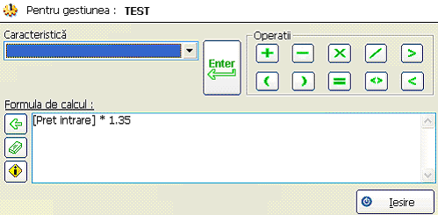

Din combo-ul ‘Caracteristica’ se aleg operanzii necesari stabilirii formulei, dupa care se aleg operatiile dorite. Nu pot fi introduse consecutiv doua caracteristici sau doua operatii, operandul si operatiile trebuie sa alterneze.
Prin mentinerea cursorului deasupra unui buton apare o notita in care se explica functionalitatea butonului respectiv.

- Banci

Se pot adauga, modifica si sterge banci. Modificarea si stergerea unei banci este permisa doar in cazul in care nu au avut loc tranzactii prin acestea.
Nume banca – denumirea institutiei
Cont banca – contul banca

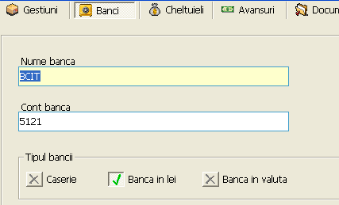

Se poate alege tipul de cont. Exista 3 tipuri :
- Caserie
- Banca in lei
- Banca in valuta

- Cheltuieli

Se introduc tipurile de cheltuieli si conturile aferente. Se poate adauga un nou cont de cheltuieli, se poate modifica sau sterge.

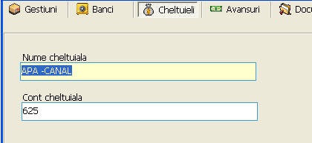

Nume cheltuiala – numele cheltuielii
Cont cheltuiala – contul de cheltuieli (grupa 6)
Butonul ‘Alocare’ deschide o fereastra unde diferitele tipuri de cheltuieli se pot aloca proportional pe diferite centre de profit.

- Avansuri

Se pot defini, modifica si sterge categorii de avansuri.

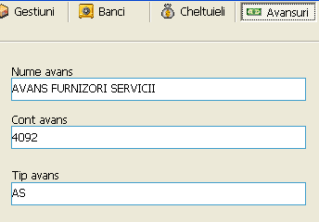

Nume avans – denumirea avansului
Cont avans – contul pe care se inregistreaza avansul
Tip avans – codul tipului de avans

- Documente

In aceasta fereastra se pot defini, modifica si sterge documentele utilizate in firma. Nu se pot sterge tipuri de documente care au fost deja inregistrate. Adaugarea unui nou document se face prin apasarea butonului ‘Adauga’.

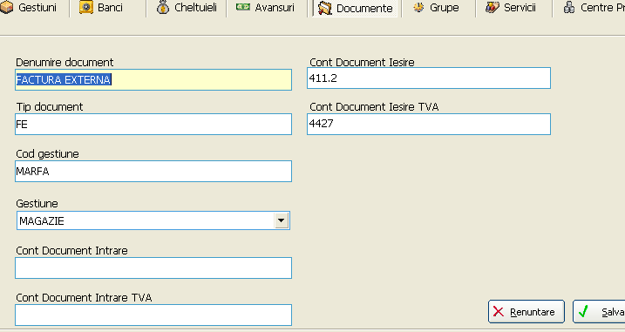

Denumire document – numele documentului
Tip document – codul documentului
Cod gestiune – codul gestiunii care lucreaza cu respectivul document
Gestiune – gestiunea pe care se inregistreaza documentul
Cont document
intrare – contul folosit pentru intrari (ex : furnizori – 401)
Cont document
intrare TVA – contul de TVA folosit pentru intrari (ex : TVA deductibil – 4426)
Cont document
iesire – contul folosit pentru iesiri (ex : clienti – 411)
Cont document
iesire TVA – contul de TVA folosit pentru iesiri (ex : TVA colectat – 4427)

- Grupe

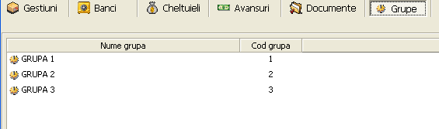

Aceasta fereastra permite configurarea grupelor de produse. Se pot defini, modifica si sterge grupe de produse. Nu se pot sterge grupe pe care au fost definite deja produse. Adaugarea unei grupe noi se face cu ajutorul butonului ‘Adauga’, unde se va introduce numele grupei, iar acesteia i se va atribui un cod de grupa.

- Servicii

Aceasta fereastra permite configurarea serviciilor. Se pot adauga, modifica sau sterge servicii, cu conditia ca serviciul sa nu fi fost obiectul unei operatii.

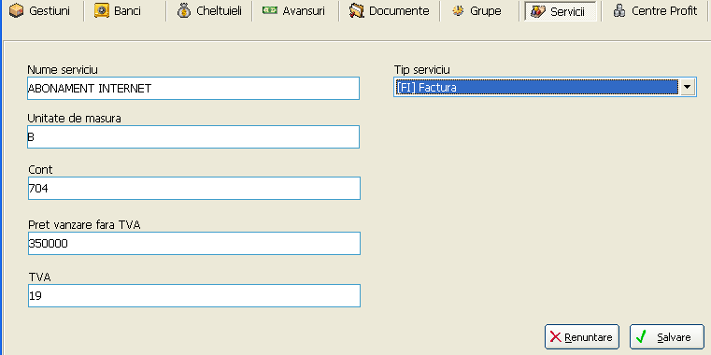

Adaugarea si modificarea presupun completarea urmatoarelor campuri :

Nume serviciu – numele serviciului
Unitate de masura – unitatea de masura
Cont – contul de venituri pe care se inregistreaza
Pret vanzare
fara TVA – pretul de vanzare fara TVA a serviciului
TVA – procentul de TVA aplicat serviciului
Tip serviciu – tipul serviciului

- Centre de profit

Din aceasta fereastra este posibila adaugarea, modificarea si stergerea unui centru de profit.

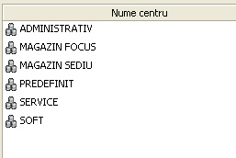

2.1.2. Configurare firma
(Meniul Configurari – Configurare firma)

- Configurare firma

Se completeaza datele firmei (adresa, telefon, cod fiscal, capital social etc.)
Prin bifarea optiunii din coltul stanga jos se activeaza butonul ‘Selectare sigla’, acesta permitand selectarea unei sigle. Imaginea siglei trebuie sa fie in formatul ‘BMP’.

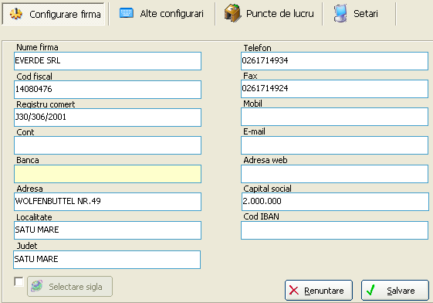

- Alte configurari

Valoare cota – se completeaza cota TVA implicita ; La receptie, acest fapt
TVA (%) nu impune obligativitatea folosirii unei cote unice. Ex : Daca s-a completat cota TVA = 19 % ; la receptie aceasta cota se poate modifica ; programul sugereaza, dar nu impune.
Nr. de zecimale
folosite la calcule – se seteaza numarul de zecimale folosite la cantitate, pret, valoare
Modalitati de
facturare – se bifeaza una din cele 2 modalitati de facturare
Stabilire pret
vanzare la gestiunile
cu ridicata – exista 3 optiuni:
- La receptie → pretul de vanzare se stabileste la receptie
Bifa ‚en-gros implicit’ presupune completarea automata a campurilor adaos, pret vanzare pe gestiunile cu ridicata cu valoarea lor stabilita in cazul gestiunilor cu amanuntul. Se foloseste in cazul in care nu se factureaza de pe gestiuni en-gros.
- Dupa formula → pretul se calculeaza dupa o formula dorita, stabilita in Configurare aplicatie => Gestiuni => Modifica => Definire calcul pret vanzare fara TVA
- Din nomenclator → pretul este preluat din nomenclator, care poate fi vizualizat in Configurari => Nomenclator produse
Tipuri de discount – daca se doreste aplicarea unui discount se bifeaza ‘Tipuri de discount ‘ dupa care se alege una din cele 3 posibilitati de acordare a discountului
Adaos nota de – adaosul aplicat in cazul notelor de predare a produselor finite
predare produs finit
(%)
Nota pe factura – mentiunile ce apar in subsolul unei facturi

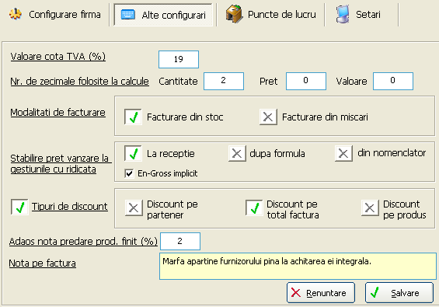

- Puncte de lucru

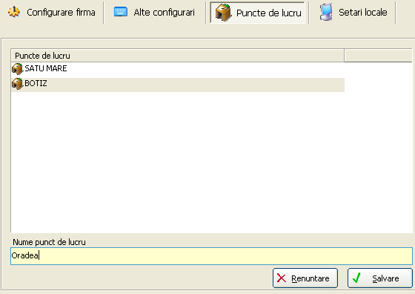

Prin aceasta optiune se pot adauga puncte de lucru (punct de lucru insemnand filiala, sucursala, agentie etc.).

- Setari

Facturier / Chitantier

In aceasta optiune se poate seta numerotarea automata a facturilor, chitantelor si avizelor. Programul atribuie automat seria si numerele consecutive aflate in intervalul ales.

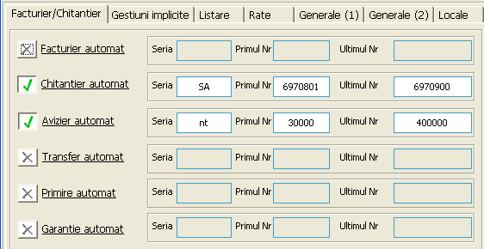

Gestiuni implicite

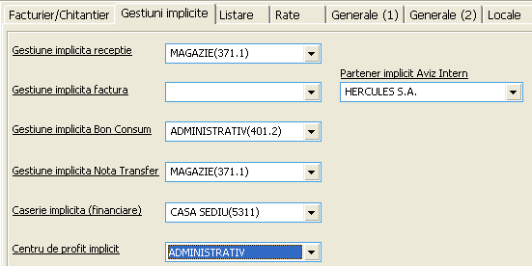

Permite setarea gestiunilor implicite pentru diferitele operatii efectuate (receptii, facturi, bonuri de consum, note de transfer, caserie, centre de profit).

Listare

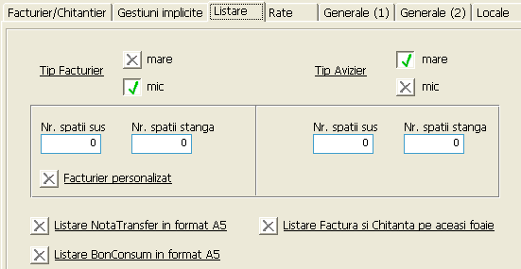

Se seteaza modalitatea de tiparire a facturilor si avizelor, acestea fiind mari sau mici, si pozitia facturii pe hartie la Nr. spatii sus / Nr. spatii stanga.
Daca se bifeaza ‘Facturier personalizat’, pe factura nu apar datele firmei.

Rate

Aceste configurari se aplica in cazul in care firma vinde si in rate. Se vor completa datele referitoare la contractul in rate: numarul de rate, procentul de dobanda aplicat, procentul de penalizari aplicat intarzierilor, numarul de giranti pe contract, procentul din

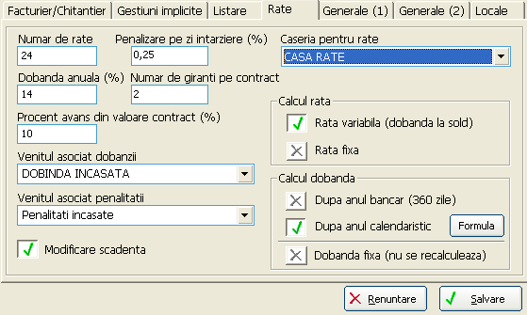

valoarea contractului ce se primeste avans, tipul de venit asociat dobanzii, tipul de venit asociat penalitatii, caseria implicita pentru incasarea ratelor, tipul de rata (fixa sau variabila) si tipul de dobanda (fixa sau variabila) calculata conform anului calendaristic sau anului bancar.
Dobanda poate fi calculata pe baza unei formule actionand butonul din dreapta Formula. Se va deschide o fereastra in care se vor introduce operanzii si operatiile apliocate acestora. Corectitudinea sintactica a formulei se poate verifica apasand butonul Verifica formula. Dupa ce a fost verificata corectitudinea formulei, aceasta se va salva facand click pe butonul Salveaza.

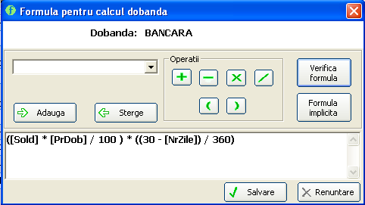

Generale (1)

Setarile din aceasta fereastra sunt valabile pentru toate statiile de lucru.

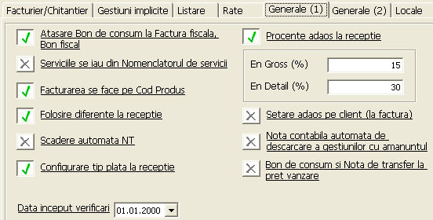

- Atasare Bon de consum la Factura fiscala – ofera posibilitatea anexarii la o factura fiscala a unuia sau mai multe bonuri de consum

- Serviciile se iau din nomenclatorul de servicii – daca aceasta optiune este selectata, serviciile se vor lua din nomeclatorul de servicii care se defineste la Configurari => Configurare aplicatie => Servicii; daca nu, numele acestor servicii nu este salvat.

- Facturarea se face pe cod produs – bifarea acestei casute presupune evidentierea separata pe cod produs a fiecarui produs care face obiectul vreunui document

- Folosire diferente la receptie – se bifeaza in cazul in care cantitatea receptionata poate diferi de cantitatea facturata

- Scadere automata NT

- Configurare tip plata la receptie

- Procente adaos la receptie

- Setare adaos la client (pe factura)

- Nota contabila automata la descarcarea gestiunilor cu amanuntul

- Bon de consum si Nota de transfer la pret vanzare

Generale (2)

Setarile din aceasta fereastra sunt valabile pentru toate statiile de lucru.
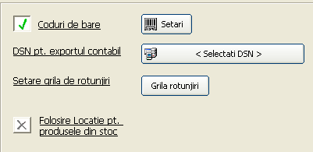

- Coduri de bare – se bifeaza atunci cand se folosesc de coduri de bare. Setarea codurilor de bare se face actionand butonul Setari din dreapta.

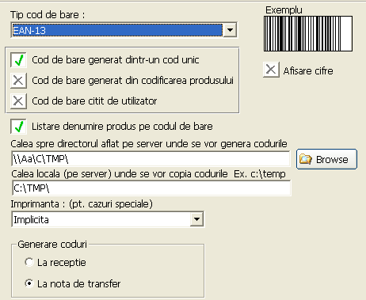

Se va selecta modalitatea prin care se vor obtine codurile de bare si se vor face configurari referitoare la felul in care vor aparea codurile de bare (daca apare sau nu denumirea produsului, respectiv cifrele codului de bare).
Codurile se vor genera pe server si este necesara introducerea caii de acces vazuta din retea si calea locala, vazuta de pe server.
Imprimanta se seteaza in functie de tipul de imprimanta la care se vor tipari codurile de bare.
Generarea codurilor se poate face in momentul receptiei, sau in momentul transferului in alte gestiuni.

- Setare grila rotunjiri face posibila aplicarea unor rotunjiri la stabilirea preturilor de vanzare:
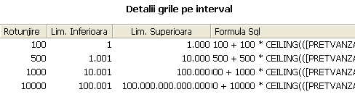

Locale

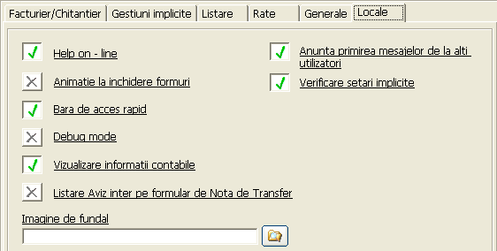

- Help on-line – bifarea acestei optiuni permite afisarea unor casute text ce contin informatii ajutatoare atunci cand un camp este introdus incorect.

- Animatie la inchidere formuri – ecranele se pot inchide normal, sau cu animatie, in functie de preferintele fiecarui uitlizator

- Bara de acces rapid

Se va afisa bara de acces rapid in partea de sus a ecranului, permitand accesul facil la multe din comenzile programului.

- Debug mode

- Vizualizare informatii contabile

- Listare aviz intern pe formular de nota de transfer

- Anunta primirea mesajelro de la alti utilizatori

- Verificari setari implicite

- Operare automata a bonului fiscal in banca (caserie) – aceasta optiune se va selecta in cazul in care se doreste ca bonurile fiscale operate din magazin sa apara automat in banca; daca aceasta optiune nu e bifata, este necesara introducerea in caserie a unui centralizator a toturor bonurilor fiscale emise

- Caracter care identifica serviciul – pentru ca sa se faca diferentierea intre produse si servicii in cazul emiterii facturilor, se recomanda introducerea unui caracter special (de ex: =, *) de identificare a serviciilor; in acest caz, la emiterea unei facturi de servicii se va introduce de ex. =ABONAMENT.

2.1.3. Configurare securitate
(Meniul Configurari – Configurare securitate)

- Configurare utilizatori

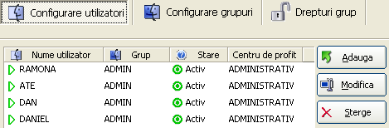

In aceasta fereastra se afiseaza conturile utilizatorilor existenti, grupul din care fac parte, starea contului si centrul de profit de care apartine. Se pot adauga, modifica sau sterge conturi.
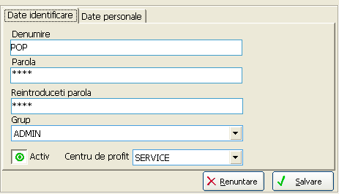

Adaugarea sau modificarea unui cont presupune completarea urmatoarelor campuri :

Date de identificare

Denumire – numele contului
Parola – parola
Reintroduceti
parola – este necesara reintroducerea parolei pentru confirmare
Grup – grupul din care face parte utilizatorul

Pentru activarea contului trebuie apasat butonul ‘Inactiv’. Un cont se poate dezactiva si ulterior.

Date personale

Se completeaza numele, prenumele, seria si nr. de buletin si codul numeric personal, dupa care se apasa salvare.

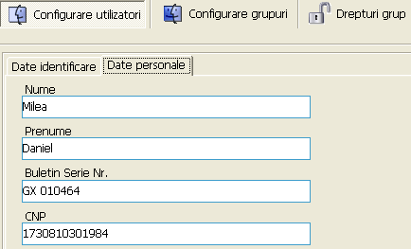

- Configurare grupuri

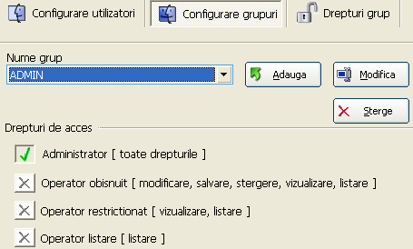

Se pot adauga, modifica sau sterge grupuri de utilizatori. La instalarea programului ‘Galileo’ exista un grup ‘ADMIN’ care are toate drepturile si care nu se poate modifica sau sterge.
Dupa crearea unui grup nou, trebuie setate drepturile de acces.

- Drepturi grup

In aceasta fereastra se poate configura lista de formulare la care grupul are acces, insa doar pentru grupurile care au drepturi de operator obisnuit (setat din ‘Configurare grupuri’). Se considera ca grupul ADMIN are acces la toate formularele.

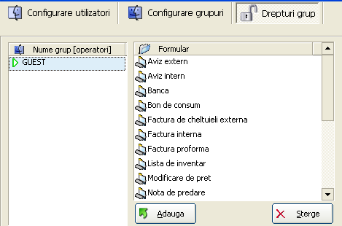

2.1.4. Configurare ODBC
(Meniul Configurari – Configurare ODBC)

Din acesta optiune se selecteaza baza de date pe care se lucreaza.

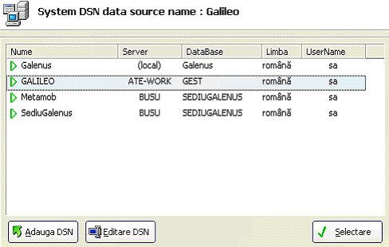

2.1.5. Setare casa de marcat
(Meniul Configurari – Setare casa de marcat )

In aceasta fereastra se seteaza tipul casei de marcat.

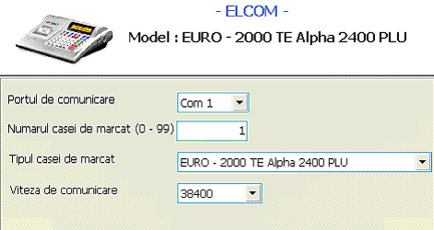

Portul de comunicare – se selecteaza portul prin care comunica casa de marcat
Numarul casei de – se completeaza cu numarul pe care-l primeste fiecare casa de
marcat (0-99) marcat
Tipul casei
de marcat – se selecteaza modelul casei de marcat
Viteza de
comunicare – se alege viteza de comunicare

2.2. Alte configurari

2.2.1. Nomenclator de produse
(Meniul Configurari – Nomenclator de produse)

Inainte de a se opera cu un produs, acesta trebuie sa fie inregistrat in nomenclatorul de produse. Inregistrarea unui produs nou se face apasand butonul ‘Produs nou’.

Denumire – numele produsului
TVA (%) – cota de TVA care se aplica produsului
U.M. – unitatea de masura
Grupa (F1-lista) – grupa de produse din care face parte; apasand tasta F1 se incarca toate grupele de produse, dupa care se poate selecta grupa dorita
Valuta (F1-lista) – moneda in care se calculeaza pretul produsului ; apasand tasta F1 se incarca toate monedele definite, dupa care se poate selecta moneda dorita
Grile de pret – pentru un produs pot exista mai multe grile de pret; in functie de acest fapt, se introduc preturile de vanzare
Pret vanzare / Grila – pretul de vanzare pentru fiecare grila de produs

Pentru ca produsul sa se inregistreze in nomenclatorul de produse, se apasa butonul ‘Salvare’. Daca se doreste renuntarea la introducerea acelui produs se apasa butonul ‘Renunta’.

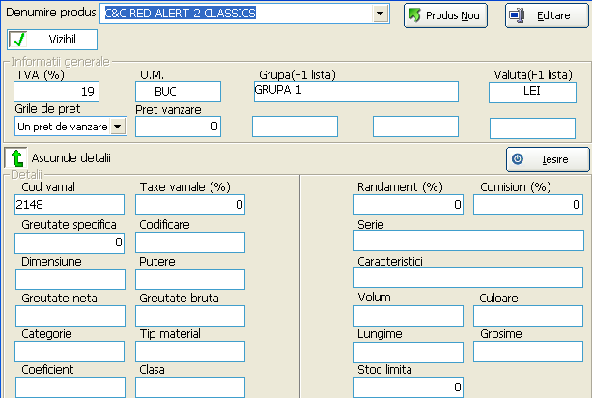

Un produs va fi marcat ‘Vizibil’ daca acesta este activ, deci operabil. Daca acesta este marcat ‘Invizibil’, asupra lui nu se vor putea inregistra tranzactii.
Un produs mai vechi se poate cauta dupa denumirea acestuia. Se tasteaza primele litere ale produsului dupa care apar in combo toate produsele care incep cu litera respectiva. Caracteristicile unui produs sunt editabile. Daca se doreste modificarea lor, se apasa butonul ‘Editare’. Se pot introduce si vizualiza detalii privind produsul, apasand butonul din stanga jos, ‘Arata detalii’.
Introducerea detaliilor este optionala, aceasta presupunand completarea campurilor cu informatii referitoare la codul vamal, taxele vamale aplicate produsului, greutate, dimensiune, stoc limita etc.

2.2.2. Parteneri
(Meniul Configurari – Parteneri)

Pentru ca firma sa poata colabora cu anumiti clienti sau furnizori, acestia trebuie sa fie inregistrati ca si parteneri. Inregistrarea unui client / furnizor nou se face apasand butonul ‘Partener nou’.
Campurile se vor completa cu datele de identificare ale firmei partener, precum si cu detalii privind :
Grila de pret – grila de pret care se aplica partenerului respectiv
Curs facturare – cursul de facturare este cursul valutar practicat in tranzactiile cu partenerul respectiv. Acesta poate fi cursul BNR sau cursul comercial.
Cient / Furnizor – se bifeaza in functie de relatia partenerului cu firma
Zile de scadenta – se completeaza cu numarul de zile de scadenta care se aplica tranzactiilor cu furnizorul sau clientul respectiv
Cota TVA (%) – procentul de TVA aplicat produselor sau serviciilor care intra / ies de la / catre partenerul respectiv

Credit maxim – creditul maxim acordat clientului
Felicitare – se bifeaza daca se doreste scrierea unor felicitari cu ocazia sarbatorilor
Blocat – un partener este blocat atunci cand nu se doreste colaborarea cu acesta

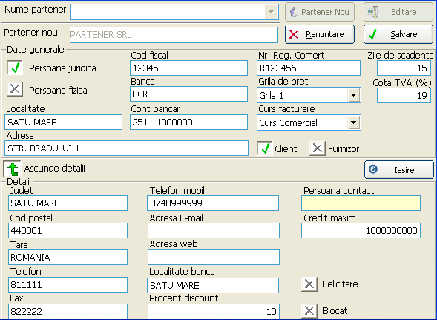
Pentru ca partenerul sa se inregistreze, se apasa butonul ‘Salvare’. Daca se doreste renuntarea la introducerea acelui partener se apasa butonul ‘Renunta’.
Un partener se poate cauta dupa numele acestuia. Se tasteaza primele litere ale partenerului dupa care apar in combo toti partenerii care incep cu litera respectiva. Datele unui client / furnizor sunt editabile. Daca se doreste modificarea lor, se apasa butonul ‘Editare’. Se pot introduce si vizualiza detalii privind partenrul respectiv, apasand butonul din stanga jos, ‘Arata detalii’.

2.2.3. Stergere parteneri
(Meniul Configurari – Stergere parteneri)

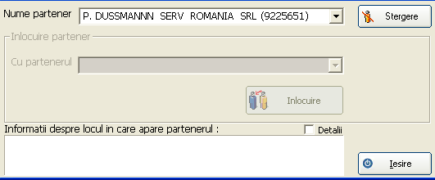

In aceasta fereastra este posibila stergerea sau inlocuirea partenerilor. Partenerii se cauta dupa nume. Se introduc primele litere, dupa care apar in combo toti partenerii a caror nume incepe cu acele litere. Se selecteaza partenerul dorit si se apasa butonul ‘Stergere’. Un partener se poate inlocui doar cu unul care a fost inregistrat in prealabil.

2.2.4. Curs valutar
(Meniul Configurari – Curs valutar)

Cu ajutorul acestei optiuni se pot seta cursurile valutare ale monedelor straine pentru o anumita data. Data se alege din combo-ul situat in partea de sus a ferestrei. Daca moneda nu exista in lista, ea poate fi adaugata cu ajutorul butonului ‘Valuta noua’.

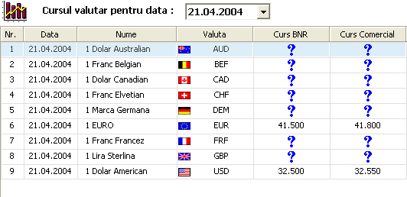

2.3. Inchideri de luna

2.3.1. Setari inchideri de luna
(Meniul Configurari – Setari inchideri de luna)

Cu ajutorul acestei optiuni se poate realiza inchiderea unei luni. Pentru a vizualiza situatia unei luni se seteaza anul din combo-ul din partea de sus a ferestrei.

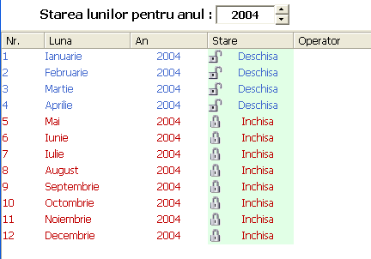

Inchiderea unei luni se realizeaza facand dublu-click pe starea lunii care se doreste a se inchide, iar in dreptul coloanei ‘Operator’ se va trece numele de utilizator al celui care a efectuat inchiderea.

3. Vizualizari

3.1. Vizualizari documente

3.1.1. Documente intrare
(Meniul Vizualizari – Documente intrare)

Aceasta optiune permite vizualizarea documentelor de intrare in functie de diferite criterii. Criteriile de cautare sau filtrele se pot salva pentru a fi posibila reutilizarea lor.

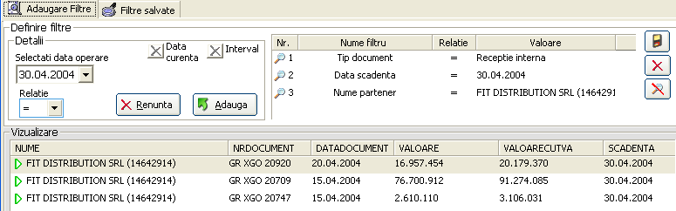

Din tab-ul ‘Adaugare filtre’ - combo-ul ‘Selectare filtru’ se aleg criteriile de cautare. Dupa selectarea unui filtru, este necesara apasarea butonului ‘Filtru nou’ pentru introducerea detaliilor referitoare la acea cautare, detalii privind partenerul, data documentului, operatorul documentului etc. Pentru ca aceste criterii de cautare sa fie active, este necesara apasarea butonului ‘Adauga’. Daca se doreste renuntarea la cel filtru, se actioneaza butonul ‘Renunta’. Filtrele dupa care se face cautarea sunt afisate in fereastra din dreapta sus a ecranului. Filtrele acestea se pot salva, se poate renunta la toate filtrele sau doar la unele din ele, acest lucru realizandu-se actionand butoanele din dreapta, cu urmatoarea insemnatate :
- salvare filtru predefinit; - sterge filtrul selectat; - sterge toate filtrele.
Pentru vizualizarea documentelor de intrare ce corespund cerintelor, se va actiona butonul ‘Afisare rezultat’.
Daca un filtru a fost salvat in prealabil, el se va regasi in lista din tab-ul ‘Filtre salvate’.

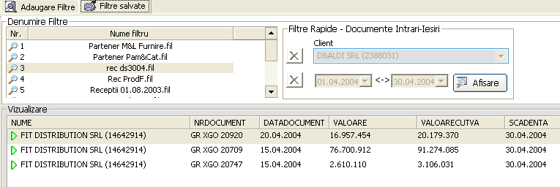

Daca se doreste reincarcarea lui, se va apasa butonul ‘Afisare’. Unui filtru salvat i se pot adauga noi conditii. Se va actiona butonul ‘Afisare’, dupa care din tab-ul ‘Adaugare filtre’ se va selecta un nou filtru.
Daca se doreste vizualizarea documentelor in functie de partener sau de data lor, exista o sectiune dedicata si anume cea de ‘Filtre Rapide – Documente Intrari-Iesiri’. Se va bifa casuta corespunzatoare clientului si/sau datei, dupa caz si se va actiona butonul ‘Afisare’.

Daca se doresc detalii referitoare la un anumit document de intrare, se va selecta acel document din fereastra de ‘Vizualizare’ si se va actiona tasta ‘Enter’. In fereasta ‘Detalii document’ se vor afisa produsele care au aparut pe acel document si detaliile aferente lor (cantitate, pret etc).

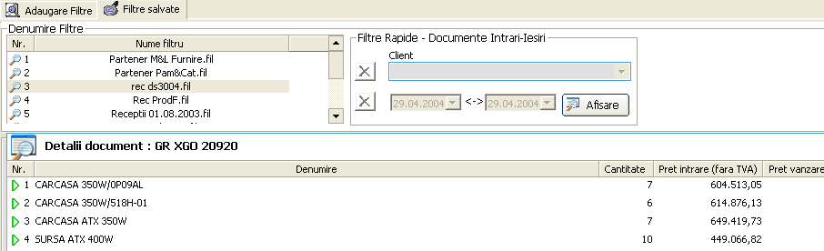

3.1.2. Documente iesire
(Meniul Vizualizari – Documente iesire)

Aceasta optiune permite vizualizarea documentelor de iesire in functie de diferite criterii. Criteriile de cautare sau filtrele se pot salva pentru a fi posibila reutilizarea lor.

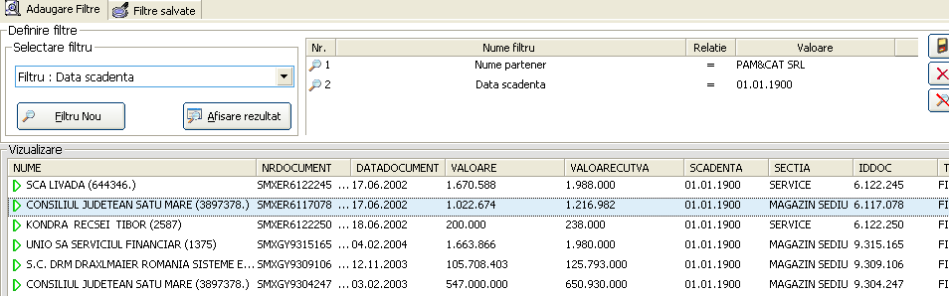

Din tab-ul ‘Adaugare filtre’ - combo-ul ‘Selectare filtru’ se aleg criteriile de cautare. Dupa selectarea unui filtru, este necesara apasarea butonului ‘Filtru nou’ pentru introducerea detaliilor referitoare la acea cautare, detalii privind partenerul, data documentului, operatorul documentului etc. Pentru ca aceste criterii de cautare sa fie active, este necesara apasarea butonului ‘Adauga’. Daca se doreste renuntarea la cel filtru, se actioneaza butonul ‘Renunta’. Filtrele dupa care se face cautarea sunt afisate in fereastra din dreapta sus a ecranului. Filtrele acestea se pot salva, se poate renunta la toate filtrele sau doar la unele din ele, acest lucru realizandu-se actionand butoanele din dreapta, cu urmatoarea insemnatate :
- salvare filtru predefinit; - sterge filtrul selectat; - sterge toate filtrele.
Pentru vizualizarea documentelor de iesire ce corespund cerintelor, se va actiona butonul ‘Afisare rezultat’.
Daca un filtru a fost salvat in prealabil, el se va regasi in lista din tab-ul ‘Filtre salvate’.
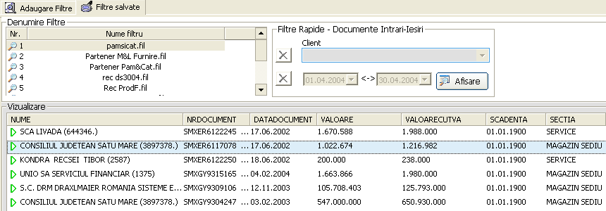

Daca se doreste reincarcarea lui, se va apasa butonul ‘Afisare’. Unui filtru salvat i se pot adauga noi conditii. Se va actiona butonul ‘Afisare’, dupa care din tab-ul ‘Adaugare filtre’ se va selecta un nou filtru.
Daca se doreste vizualizarea documentelor in functie de partener sau de data lor, exista o sectiune dedicata si anume cea de ‘Filtre Rapide – Documente Intrari-Iesiri’. Se va bifa casuta corespunzatoare clientului si/sau datei, dupa caz si se va actiona butonul ‘Afisare’.
Daca se doresc detalii referitoare la un anumit document de iesire, se va selecta acel document din fereastra de ‘Vizualizare’ si se va actiona tasta ‘Enter’. In fereasta ‘Detalii document’ se vor afisa produsele care au aparut pe acel document si detaliile aferente lor (cantitate, pret etc).

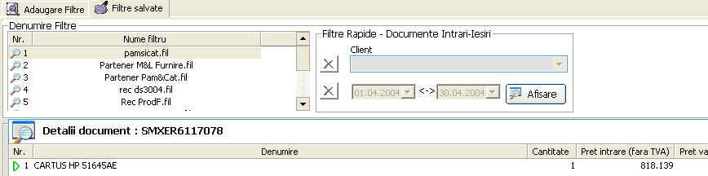

3.2. Detalii

3.2.1. Intrari
(Meniul Vizualizari – Intrari)

Aceasta optiune permite vizualizarea intrarilor in functie de diferite criterii. Criteriile de cautare sau filtrele se pot salva pentru a fi posibila reutilizarea lor.

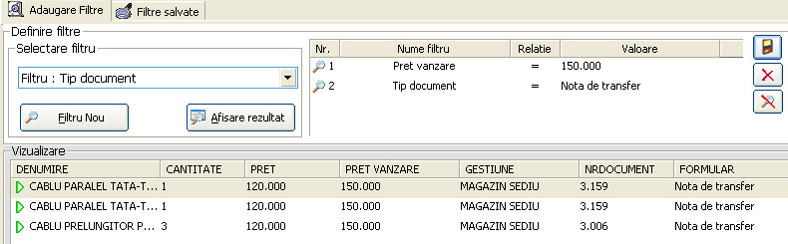

Din tab-ul ‘Adaugare filtre’ - combo-ul ‘Selectare filtru’ se aleg criteriile de cautare. Dupa selectarea unui filtru, este necesara apasarea butonului ‘Filtru nou’ pentru introducerea detaliilor referitoare la acea cautare, detalii privind tipul documentului pe care a intrat produsul, denumirea produsului, pretul de intrate etc. Pentru ca aceste criterii de cautare sa fie active, este necesara apasarea butonului ‘Adauga’. Daca se doreste renuntarea la cel filtru, se actioneaza butonul ‘Renunta’. Filtrele dupa care se face cautarea sunt afisate in fereastra din dreapta sus a ecranului. Filtrele acestea se pot salva, se poate renunta la toate filtrele sau doar la unele din ele, acest lucru realizandu-se actionand butoanele din dreapta, cu urmatoarea insemnatate :
- salvare filtru predefinit; - sterge filtrul selectat; - sterge toate filtrele.
Pentru vizualizarea intrarilor ce corespund cerintelor, se va actiona butonul ‘Afisare rezultat’.
Daca un filtru a fost salvat in prealabil, el se va regasi in lista din tab-ul ‘Filtre salvate’.

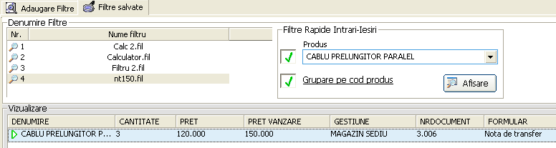

Daca se doreste reincarcarea lui, se va apasa butonul ‘Afisare’. Unui filtru salvat i se pot adauga noi conditii. Se va actiona butonul ‘Afisare’, dupa care din tab-ul ‘Adaugare filtre’ se va selecta un nou filtru.
Daca se doreste vizualizarea intrarilor unui produs anume, exista o sectiune dedicata si anume cea de ‘Filtre Rapide Intrari-Iesiri’. De asemenea, produsele se pot grupa in functie de codul de produs. Pentru filtrare rapida este necesara bifarea optiunilor corespunzatoare si actionarea butonului de ‘Afisare’.

3.2.2. Iesiri
(Meniul Vizualizari – Iesiri)

Aceasta optiune permite vizualizarea iesirilor in functie de diferite criterii. Criteriile de cautare sau filtrele se pot salva pentru a fi posibila reutilizarea lor.

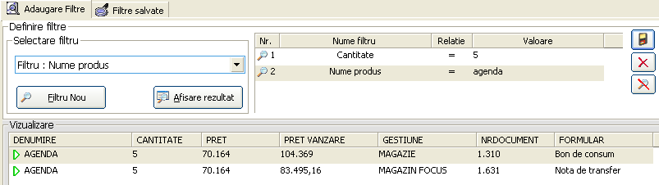

Din tab-ul ‘Adaugare filtre’ - combo-ul ‘Selectare filtru’ se aleg criteriile de cautare. Dupa selectarea unui filtru, este necesara apasarea butonului ‘Filtru nou’ pentru introducerea detaliilor referitoare la acea cautare, detalii privind numele produsului, cantitatea care a iesit, pretul de intrare, pretul de vanzare etc. Pentru ca aceste criterii de cautare sa fie active, este necesara apasarea butonului ‘Adauga’. Daca se doreste renuntarea la cel filtru, se actioneaza butonul ‘Renunta’. Filtrele dupa care se face cautarea sunt afisate in fereastra din dreapta sus a ecranului. Filtrele acestea se pot salva, se poate renunta la toate filtrele sau doar la unele din ele, acest lucru realizandu-se actionand butoanele din dreapta, cu urmatoarea insemnatate :
- salvare filtru predefinit; - sterge filtrul selectat; - sterge toate filtrele.
Pentru vizualizarea iesirilor ce corespund cerintelor, se va actiona butonul ‘Afisare rezultat’.
Daca un filtru a fost salvat in prealabil, el se va regasi in lista din tab-ul ‘Filtre salvate’.

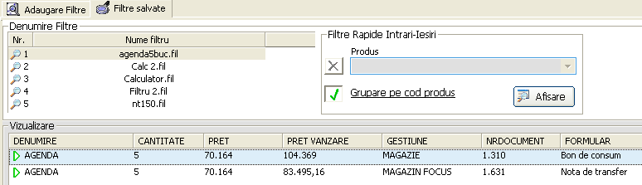

Daca se doreste reincarcarea lui, se va apasa butonul ‘Afisare’. Unui filtru salvat i se pot adauga noi conditii. Se va actiona butonul ‘Afisare’, dupa care din tab-ul ‘Adaugare filtre’ se va selecta un nou filtru.
Daca se doreste vizualizarea iesirilor dintr-un anumit produs, in sectiunea ‘Filtre Rapide Intrari-Iesiri’ se va bifa casuta corespunzatoare produsului si se va selecta denumirea acestuia din combo-ul alaturat. Produsele se pot grupa dupa cod produs. Pentru vizualizare se va actiona butonul ‘Afisare‘.

3.3. Financiare

3.3.1. Incasari / Plati
(Meniul Vizualizari – Incasari / Plati)

Aceasta optiune permite vizualizarea incasarilor si platilor efectuate in functie de diferite criterii. Criteriile de cautare sau filtrele se pot salva pentru a fi posibila reutilizarea lor.

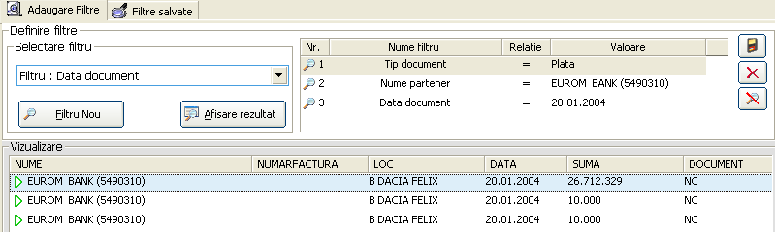

Din tab-ul ‘Adaugare filtre’ - combo-ul ‘Selectare filtru’ se aleg criteriile de cautare. Dupa selectarea unui filtru, este necesara apasarea butonului ‘Filtru nou’ pentru introducerea detaliilor referitoare la acea cautare, detalii privind tipul de operatie, banca prin care s-a derulat tranzactia, scadenta etc. Pentru ca aceste criterii de cautare sa fie active, este necesara apasarea butonului ‘Adauga’. Daca se doreste renuntarea la cel filtru, se actioneaza butonul ‘Renunta’. Filtrele dupa care se face cautarea sunt afisate in fereastra din dreapta sus a ecranului. Filtrele acestea se pot salva, se poate renunta la toate filtrele sau doar la unele din ele, acest lucru realizandu-se actionand butoanele din dreapta, cu urmatoarea insemnatate :
- salvare filtru predefinit; - sterge filtrul selectat; - sterge toate filtrele.
Pentru vizualizarea incasarilor / platilor ce corespund cerintelor, se va actiona butonul ‘Afisare rezultat’.
Daca un filtru a fost salvat in prealabil, el se va regasi in lista din tab-ul ‘Filtre salvate’.

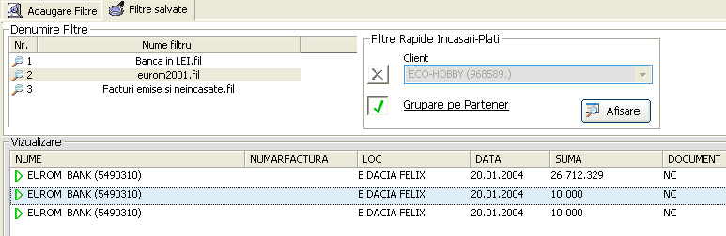

Daca se doreste reincarcarea lui, se va apasa butonul ‘Afisare’. Unui filtru salvat i se pot adauga noi conditii. Se va actiona butonul ‘Afisare’, dupa care din tab-ul ‘Adaugare filtre’ se va selecta un nou filtru.
Pentru a afla informatii privind tranzactiile cu un anumit partener, din fereastra ‘Filtre Rapide Incasari-Plati’ se va bifa casuta referitoare la client si se va alege numele acestuia din combo-ul alaturat. Gruparea inregistrarilor se poate face pe fiecare partener in parte, caz in care se va bifa casuta ‘Grupare pe Partener’. Vizualizarea inregistrarilor ce corespund conditiilor de cautare se va realiza dupa apasarea butonului ‘Afisare’.
3.4. Diverse

3.4.1. Vizualizari diverse
(Meniul Vizualizari – Vizualizari diverse)

In aceasta fereastra se pot introduce interogari SQL pentru diverse rapoarte necesitate. Recomandabil celor cu cunostinte de SQL.

3.4.2. Stocuri pe gestiune
(Meniul Vizualizari – Stocuri pe gestiune)

Din aceasta fereastra este posibila vizualizarea stocurilor pe gestiuni si pe produse, precum si miscarile in stoc aferente lor.

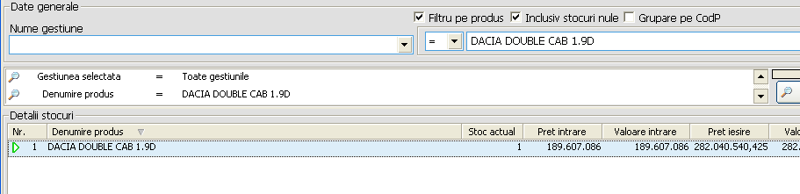

Nume gestiune – numele gestiunii pentru care se face vizualizarea stocurilor ; se selecteaza o gestiune din combo, care a fost in prealabil definita in Configurari => Configurari aplicatie => Gestiuni. Daca nu se alege nici o gestiune, vor aparea in fereastra ‘Detalii stocuri’, toate produsele indiferent de gestiune.
Este posibila vizualizarea doar a anumitor stocuri, si anume:
- doar pentru un anumit produs – prin bifarea optiunii ‘Filtru pe produs’
- produsele ce nu exista la momentul respectiv pe stoc – prin bifarea optiunii ‘Inclusiv stocuri nule’
- produsele grupate pe coduri – prin bifarea ‘Grupare pe CodP’
Pentru vizualizare, se va actiona butonul ‘Afisare rezultat’. In fereastra ‘Miscari’ vor aparea toate produsele care corespund cerintelor. Pentru vizualizarea intrarilor si iesirilor, se va apasa tasta ‘Enter’ pe produsul care se doreste a fi detaliat.

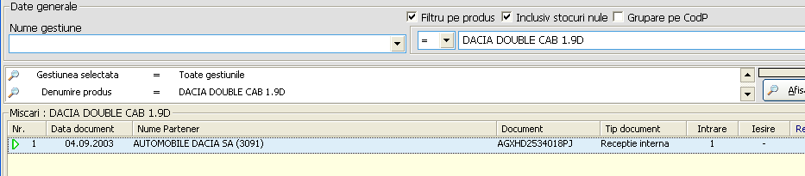

3.4.3. Fisa de magazie
(Meniul Vizualizari – Fisa de magazie)

Permite intocmirea fisei de magazie pentru un produs.
Se va defini in fereastra ‚Definire filtre’ un filtru analog celui de la ‚Documente intrare’ sau ‚Intrari’, selectand gestiunea, numele produsului, numele furnizorului, numele clientuluii, etc., dupa care se va actiona butonul ‚Afiseaza’.

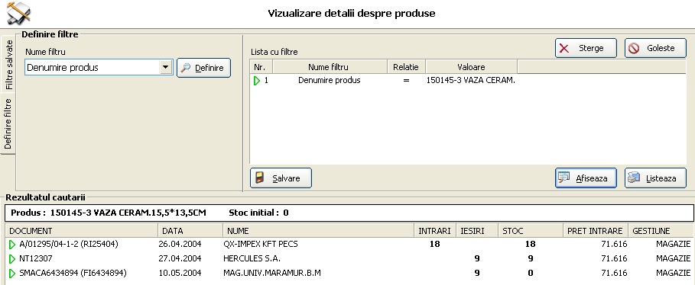

4. Listari

4.1. Financiare

4.1.1. Rapoarte financiare
(Meniul Listari – Rapoarte financiare)

Optiunea permite tiparirea rapoartelor financiare. Din combo-ul ‘Nume raport’ se va selecta raportul ce se doreste a fi tiparit. Raportul se va tipari pe o anumita luna din an, caz in care se va bifa casuta aferenta lunii, sau pe o anumita perioada, mentionand data de inceput si data de sfarsit.
Pentru unele rapoarte, este necesara completarea campului ‘Partener’. Bifarea campului ‘Valuta’ presupune tiparirea rapoartelor financiare, atat in lei, cat si in valuta.

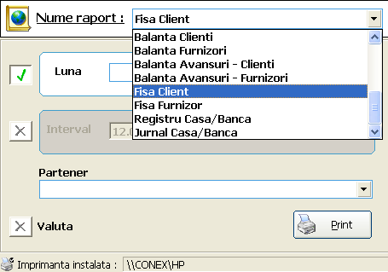

Tiparirea se va face la comanda ‘Print’, deschizandu-se in acelasi timp fereastra de previzualizare.

4.2. Contabile

4.2.1. Rapoarte contabile
(Meniul Listari – Rapoarte contabile)

4.3. Grafice

4.3.1. Rapoarte grafice
(Meniul Listari – Rapoarte grafice)

5. Utilitare

5.1. Salvare / restaurare baza de date
(Meniul Utilitare – Salvare / restaurare baza de date )

Optiunea permite salvarea, respectiv restaurarea unei baze de date cu care se lucreaza.

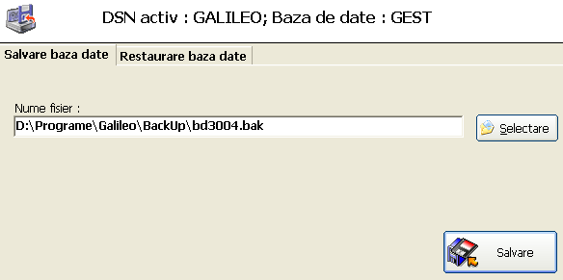

Se va apasa butonul ‘Selectare’, se va alege calea si si se va salva fisierul sub un nume sugestiv. Este bine ca numele fisierului sa contina data in care s-a efectuat salvarea, pentru oregasire mai usoara a lui.
Restaurarea bazei de date trebuie facuta cu atentie, deoarece implica pierderea tuturor datelor care au fost introduse dupa data salvarii.

5.2. Verificari date
(Meniul Utilitare – Verificari date )

5.3. Comenzi speciale
(Meniul Utilitare – Comenzi speciale )

5.4. Utilizatori logati
(Meniul Utilitare – Utilizatori logati )

Optiunea permite vizualizarea starii tuturor utilizatorilor programului ; in dreptul uitlizatorilor logati, va aparea si statia pe care acestia lucreaza.

